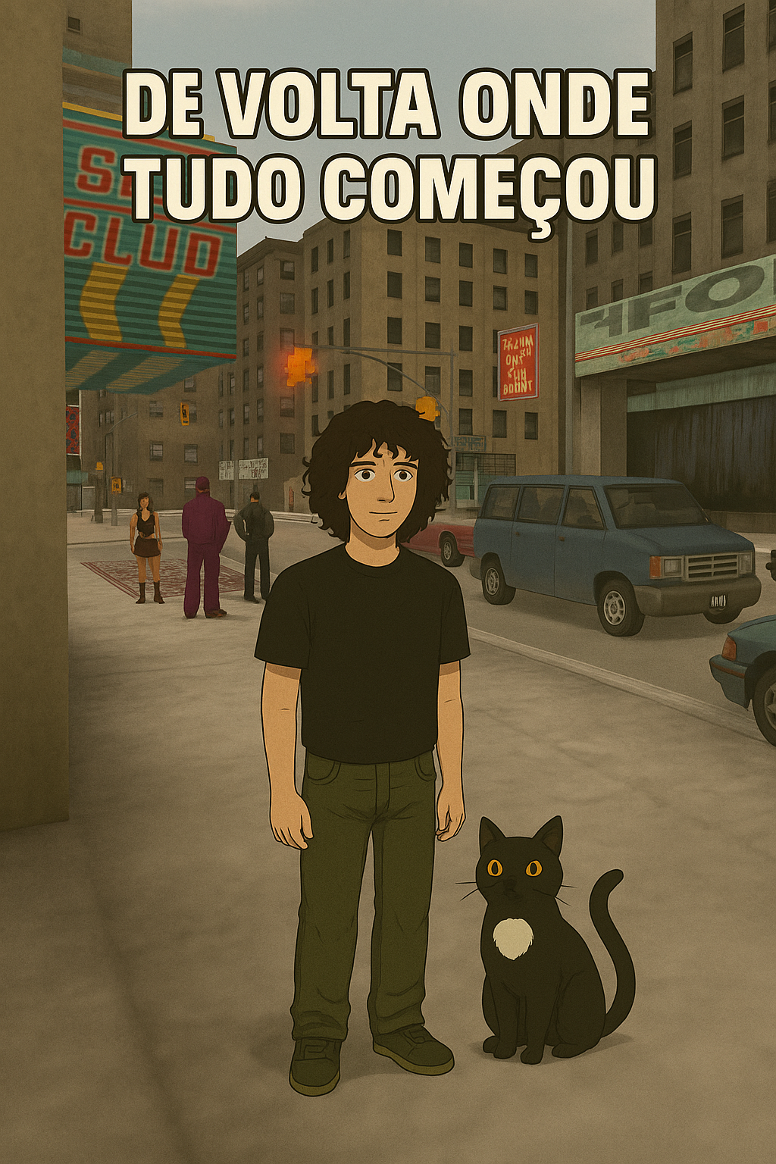

**Grand Theft Auto 3**

##### Inicio dia 28 de julho – Fim TBA

##### Jogado por: redofatiav

##### Duração aproximada até ao momento: 03h38



##### Julho 2025 – Agosto 2025

##### 

Índice

Grand Theft Auto 3 1

Explicação do porque de jogar este jogo 1

29 de julho de 2025 2

02 de agosto de 2025 13

03 de agosto de 2025 22

Notas finais: 32

# Grand Theft Auto 3

## Explicação do porque de jogar este jogo

Como estava com muitas saudades deste jogo, como estava com muita vontade de estudar um jogo do início ao fim, como estava com vontade de fazer uma saga completa, apareceu o jogo onde tudo começou, o jogo que jogava quando era criança porque nunca ninguém me emprestava o GTA San Andreas e não me lembrava muito do que joguei do GTA Vice City no PC antigo do meu irmão mais velho. Sim este diário é mais um desabafo que algo técnico, contudo pretendo manter isto como uma forma de estudo e partilhar quando alguém quiser estudar como eu jogos. Sim pensei em outros jogos, jogos de GBA, jogos que joguei antes, cheguei a abrir o Max Payne recentemente a ver se queria jogar isso, mas optei mesmo pelo GTA 3, acho que a R* vai ser sempre uma empresa enorme em tudo o que faz.

Inicialmente vou estudar o UI inicial, consoante apareça elementos novos (não me lembro de existirem ao longo do jogo), vou falando sobre eles, durante a gameplay vou procurar por mecânicas, feedback das coisas que acontecem e tirar o máximo de um jogo que me fez colar muitas horas em criança. Sim eu ainda sei quase todos os Packages da primeira ilha.

Também irei estar atento na maneira como o jogo me dá tutorial das coisas e de como mesmo com o Claude não falando o jogo me mostra a história.

Estou a ficar impaciente de escrever tanto, se não explicar tudo direitinho agora, peço desculpa, quero mesmo estudar o UI agora!

## 29 de julho de 2025

Tempo de jogo: 20m

### Completo:

* Missão inicial e Luigi’s Girls

### Impressão:

O jogo como já é um velho conhecido eu já o vejo como um toque especial e nostálgico. Contudo vejo o tempo meio que com nevoeiro, muito cinza e muito escuro. Sinto me numa cidade um pouco industrializada com zona portuária, sempre senti Portland esse tipo de ilha. O ritmo de jogo para o início está bom, introdução muito explicadora, já sei o que vai acontecer, mas explica bem como o player começa do 0 em Liberty City e o porquê de estar fechado em Portland. Tomei mais atenção desta vez ao facto de ao explicar a cutscene o som da música ou dos barulhos por vezes estarem altos e não conseguir perceber bem o que dizem por não haver legendas. Até ver o ritmo de jogo é boa. Em 20m comecei o jogo 2x e acabei uma missão (estava a tirar prints para o jogo). Agora que olho com outros olhos vejo elementos interessantes de como eles usavam as coisas para dizer que o que queriam estava ali, com isto falo da seta enorme em cima da Misty ou do carro, tão grande tão bem à vista e se me perguntarem que marca visual existe para me dizer que eles estão ali eu não sabia dizer o que era. Não tive atento ao som hoje infelizmente, espero estar no futuro. Sobre o game loop e core loop sinto que ainda é cedo para falar disso apesar de já saber qual é. Apesar de ser um jogo com poucos polígonos nos seus modelos todos são enquadrados no jogo e sinto que tudo está bem enquadrado no jogo. Os controlos até ao momento parecem responsivos e fáceis de utilizar e aprender. Level Design sinto que ainda está muito de início para falar também.

Sobre a narrativa irei perceber a nossa narrativa de Herói, inicialmente o Claude encontra-se no mundo normal com o Miguel e a sua namorada Catalina, ambos estão num heist que ao acabar a Catalina tenta matar o Claude por ser uma perda de tempo na relação dela. Com isto a Catalina meio que começa a ser a nossa vilã sendo ela igual ao Claude mas no ponto oposto dele. Com isto o Claude vai preso ao ser transportado de uma prisão para outra atacam o jipe que o levava deixando ele e o 8Ball prontos a atacar policias e conseguir fugir. Não sei como policias levam um pontapé nas pernas e não se levantam mais, mas pronto. Com isto o 8Ball diz para irem para um sítio que ele conhece sendo assim o 8Ball o primeiro aliado e pessoa que guia o Claude nesta nova aventura, nesse momento o Claude sai do mundo normal e passa para o mundo extraordinário onde acaba por conhecer o Luigi graças a 8Ball, os 2 primeiros guias e aliado dele neste mundo extraordinário.

Sobre as mecânicas, apenas reparei que dá para conduzir, condução que para mim é Peanuts pois estou muito habituado ao jogo. Basicamente foi a única mecânica introduzida no jogo, juntamente com o entrar e sair do carro.

Sobre a economia não notei a importância no dinheiro até ao momento, também não vejo no futuro para que lhe posso usar.

Passarei então a falar do HUD, isto porque preciso bastante de estudar isso que é um pouco fraco meu então tenho de estudar ao pormenor. De seguida falarei sobre a missão que fiz.

### Estudo do UI

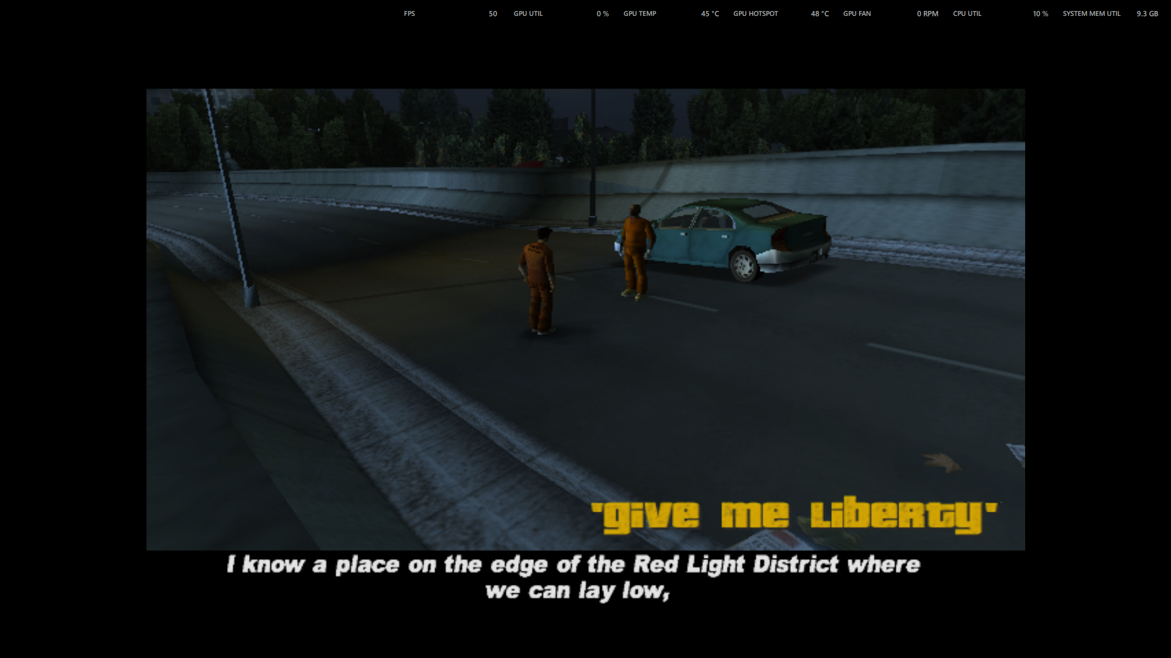

Este ecrã é o início do nosso controlo. O foco inicial é a nossa personagem, o Claude que aparece mais à esquerda isto para ser a primeira pessoa a ser reparada por lermos da esquerda para a direita. Logo de início percebemos que o jogo é na 3ª pessoa.

O título, como no início de todas as missões aparece no canto inferior direito. Apesar de ser no sítio onde não focamos a nossa visão ele está forte e está a amarelo o que chama bastante à atenção. Algo que é importante destacar é o facto de o mundo ser muito tenebroso e o título ser amarelo, o que contrasta facilmente com um fundo complexo.

O diálogo está na sua posição genérica tanto em filmes e series como neste jogo. Não está demasiado grande e está fácil de ler com a parte preta atras das letras brancas, nunca sobreposto na imagem como o título da missão.

O único problema aqui é ter título e legenda na mesma altura o que pode provocar o não ler de um dos elementos.

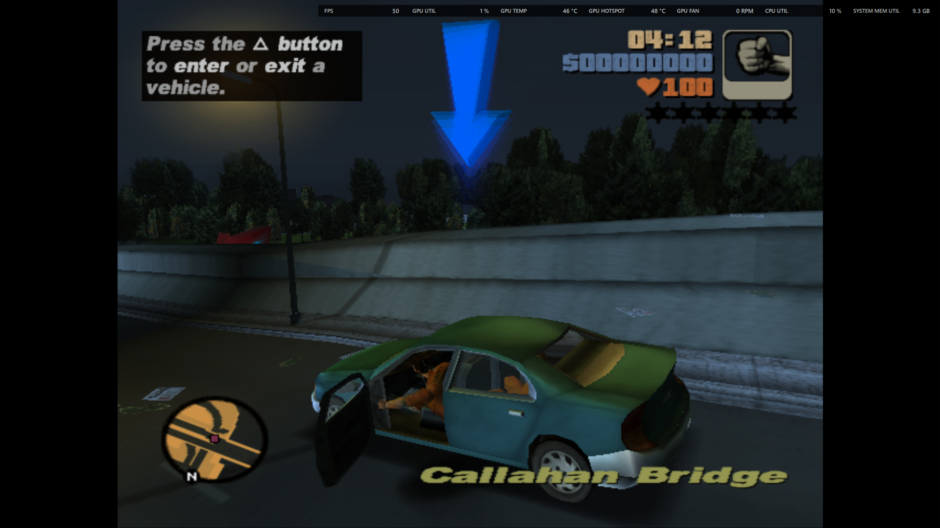

Nesta imagem encontramos os primeiros elementos que nos acompanharam no jogo maior parte do tempo. No canto superior direito temos as dicas dadas pelo jogo, por vezes passam despercebidos ou passam muito rápido porque temos o foco no meio e não vemos na hora aquilo a aparecer. Tirando isso está muito bem feito. Fundo escuro com transparência para não ficar não visível caso o fundo seja complexo ou branco.

De seguida vemos no canto superior direito a hora no jogo, fundamental para certas missões e para mudar o clima. Vemos o dinheiro e a vida do player. Também temos em maior destaque a arma que o player usa para atacar outros NPCs, este em maior destaque o que se mostra no futuro importante para rápida visualização em combate. As estrelas em baixo é o nível de procurado o que passam despercebidas a escuro.

No meio encontramos a seta gigante a guiar o player para onde ele deve ir, veremos isso mais vezes no futuro, este ponto é o que quero estudar melhor como esse aspeto evoluiu nesta franquia.

No canto inferior esquerdo temos o mini mapa, muito importante para saber onde ir, o amarelo do espaço com o escuro da estrada mostra perfeitamente por onde temos de ir para chegar ao sítio. Algo que também pretendo estudar nesta franquia é a evolução de como o mini mapa ou algum sinal nos mostra para onde temos de ir. Sei já que neste jogo há dificuldades em saber para onde devo ir, porque além do mini mapa não existir um indicador direto na estrada, também não há a opção de abrir um mapa grande no menu para ver o caminho completo. Relembro também que estamos a estudar a versão de PS2 porque a versão de PC precisa de instalar algo para dar para jogar.

Para concluir temos o sítio onde estamos de momento, este é igual ao nome da missão, mas com um amarelo que passa mais despercebido, penso que intencional.

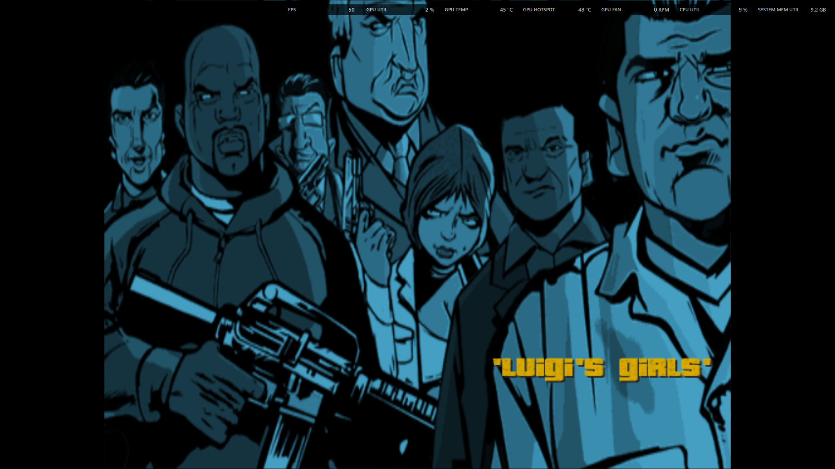

Apesar de já ter apresentado isto antes, volto a falar sobre o assunto, pois agora é mostrado de forma diferente. Este ecrã é apresentado antes de iniciar as missões, não sei se serve para carregar as cutscenes pois sempre que aparece isto de seguida começa uma cutscene. Vemos um pequeno defeito, com um azul-claro por baixo do amarelo, defeito ultrapassado com o peso da letra que facilita a leitura do mesmo. A imagem a baixo mostra o contrast checker num site.

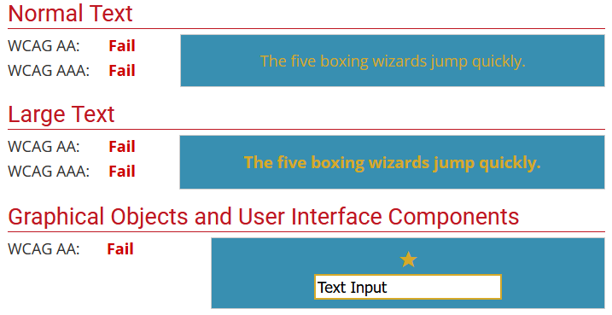

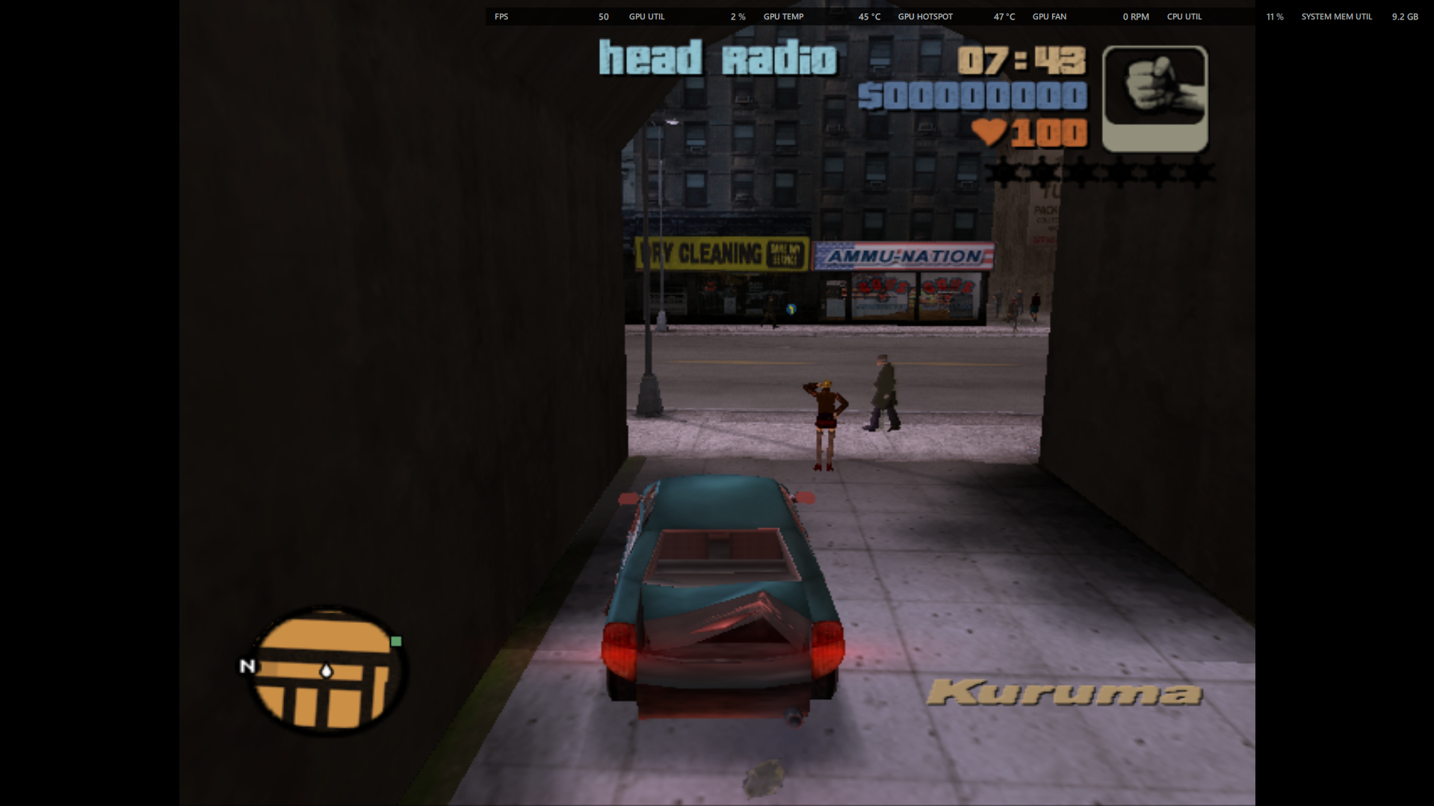

Não me vou repetir com o resto do HUD, queria mostrar apenas como o carro está ligeiramente abaixo do centro do ecrã para mostrar o que temos à nossa frente.

Também queria falar sobre o nome do carro que aparece ao lado com um tom parecido ao do local onde estamos, explicado anteriormente. Mas também falar com o texto presente no centro topo da tela que nos mostra a rádio que estamos para mudar com um azul-claro menos forte ao mudar e com um azul-claro forte ao ficar essa rádio. Não tenho a certeza se ao mudar é igual nos outros, mas durante muitos anos usaram o texto em cima para mudar de rádio.

Acho que um dos elementos mais importantes do jogo é a rádio e o som, pelo menos no Vice City Stories aprendi muito a gostar dele por causa das músicas.

Sobre a hierarquia, sinto que o foco é o que está no meio do jogo pois fazemos a leitura na diagonal primeiramente. De seguida lermos o tempo, dinheiro, vida e arma (ainda tenho dificuldade em notar as estrelas na parte inferior do ecrã quando não estão ativas) e de seguida lemos o mapa. O mapa está posicionado junto ao carro o que ajuda a conduzir a ver o mapa. Nesta hierarquia retirei o nome da rádio e do carro pois não estão a toda a hora presentes no ecrã como os que falei.

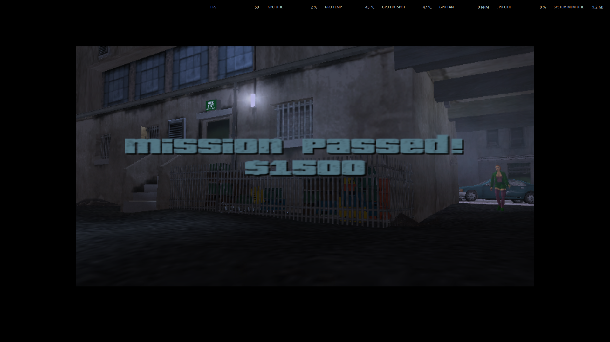

Não há muito a falar aqui. Este ecrã é quando terminamos a missão. Como em qualquer GTA aparece um som que dá sempre que concluímos missões. Centrado e bem grande o que ajuda no defeito que tem ao ser apresentado num fundo complexo e sem cor como é apresentado também na cor da letra.

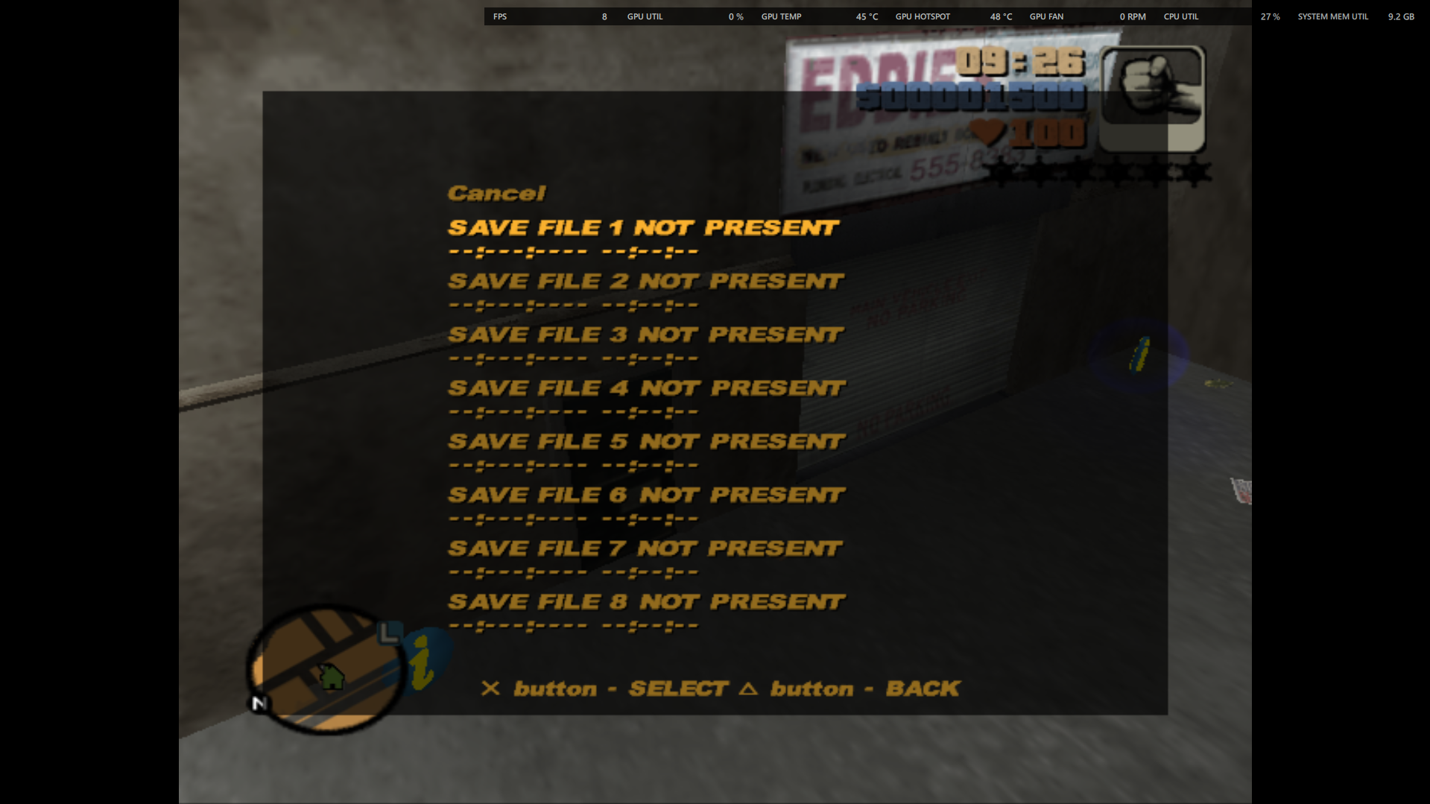

O guardar apresenta um fundo para ajudar a ler o texto (que é muito) dos saves que temos, neste ecrã ainda não tenho saves. O fundo escuro contrasta perfeitamente na letra amarela.

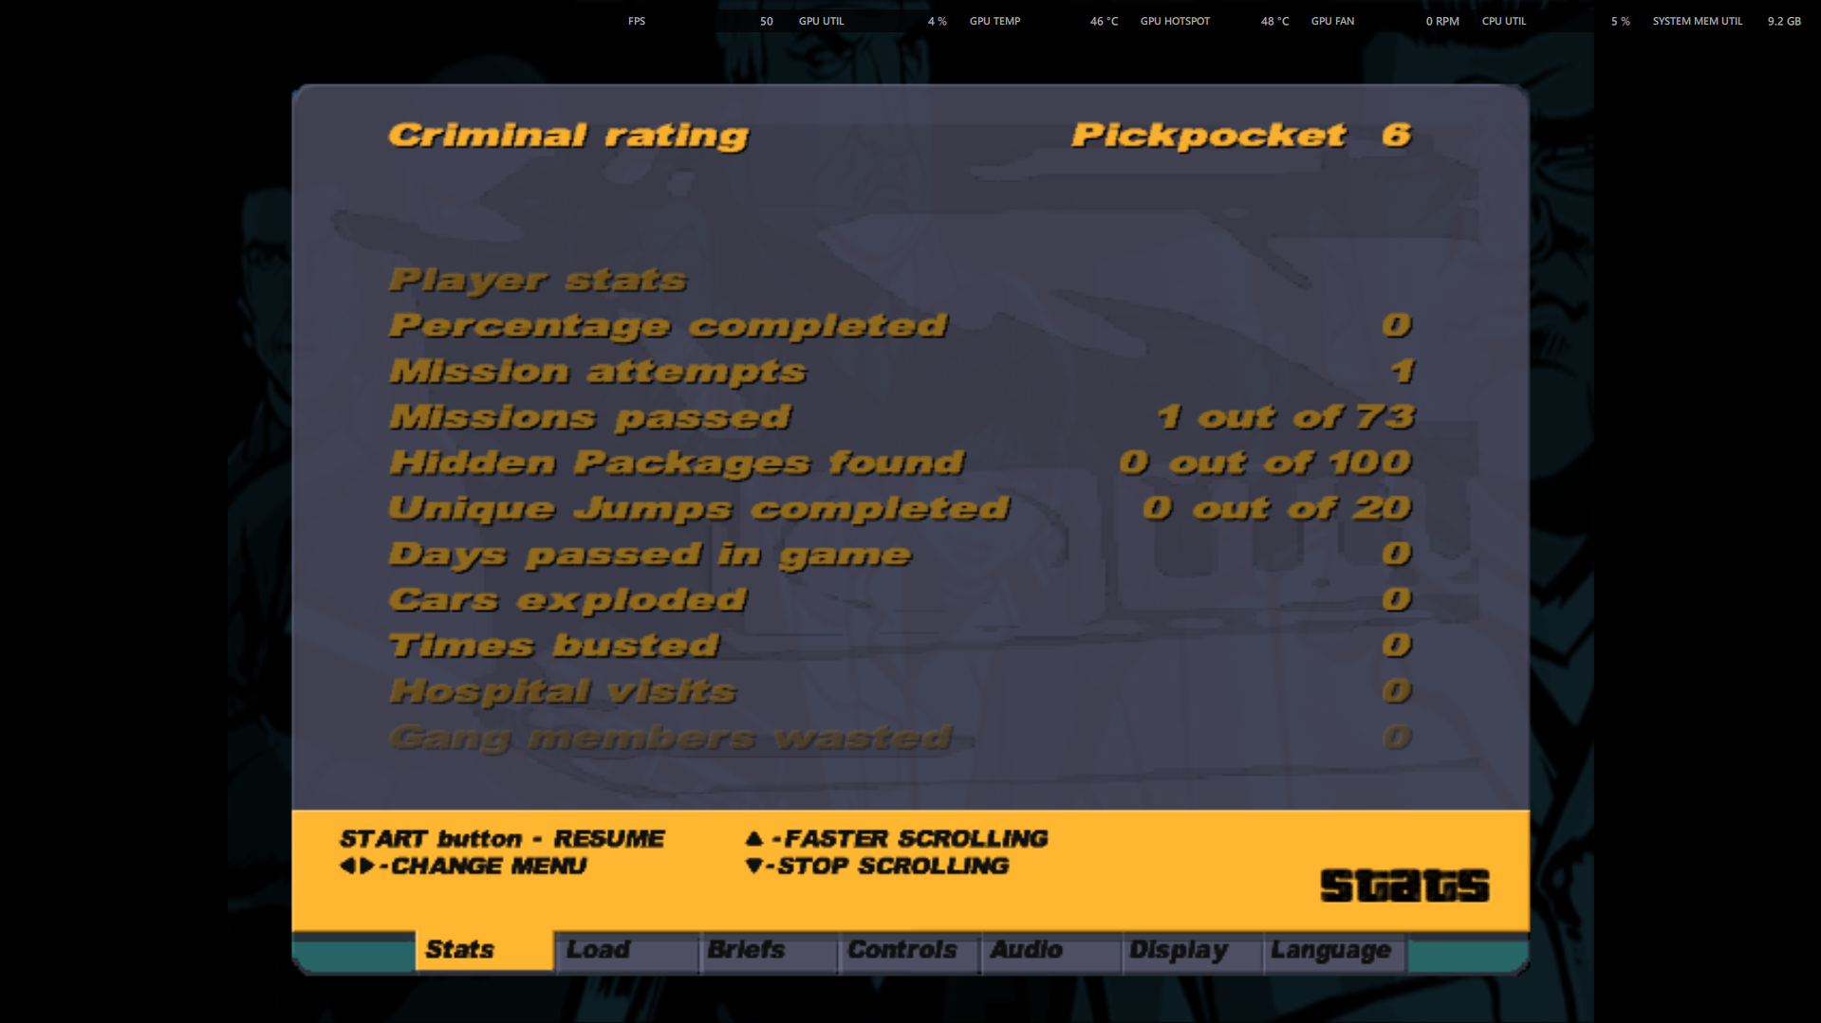

Chegou finalmente o que queria tanto. O menu que foi algo que não estudei bem na unidade curricular de jogos e que pretendo evoluir um pouco mais. Desde logo vejo um conceito usado nos futuros GTAs de consola, a presença de uma barra com tab para mostrar ao player em que tab está. A tab é mostrada com amarelo que se sobressai bastante nas outras tabs cinzas. O preto no fundo amarelo funciona muito bem. Lê se tudo muito bem. Sobre o conteúdo da tab, neste ecrã apesar do fundo complexo e apesar de o amarelo não ser muito ativo dá para ler perfeitamente o que está lá escrito. Também está bem organizado com objetivo de um lado e com o número no outro. Acho incrível como um save pode guardar tanta coisa, um dia irei tentar fazer algo idêntico. Olhando agora para isto percebo como o 100% foi feito para tornar o jogo acessível a todos os tipos de jogador (para quem não sabe só jogo para a história).

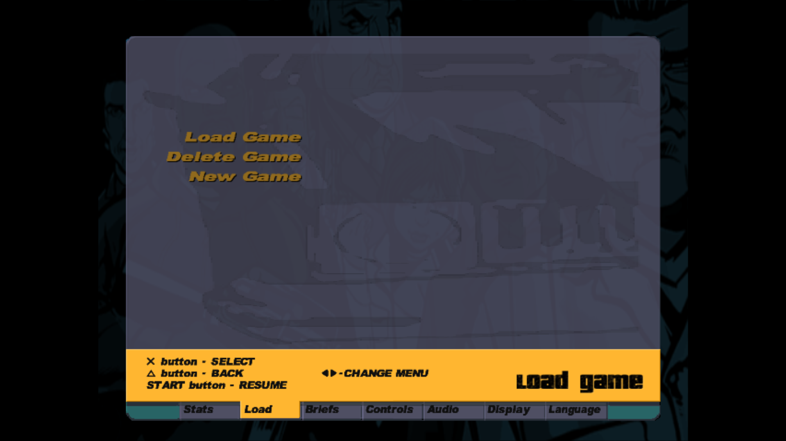

Tab bem simples com apenas 3 botões. Quando estamos num botão aparece um amarelo, mas forte para mostrar que está selecionado esse.

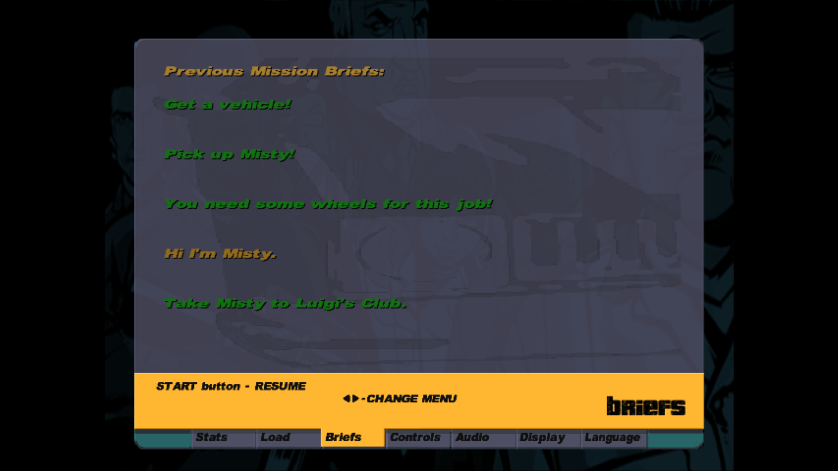

Ecrã bem interessante, mostra o que temos de fazer a verde bem ativo que ajuda no contraste. Também temos o amarelo utilizado no resto do jogo todo que mostra as falas das personagens. Apesar de interessante é algo que podemos retirar dos jogos ao trabalhar melhor os tempos de falas e de aparecer coisas no ecrã. Contudo como um professor uma vez me disse: ‘Um jogo é para todos’. Ou seja, nem todos estão sempre atentos ao jogo. Eu por exemplo a fazer isto fui interrompido pela namorada para ir comer.

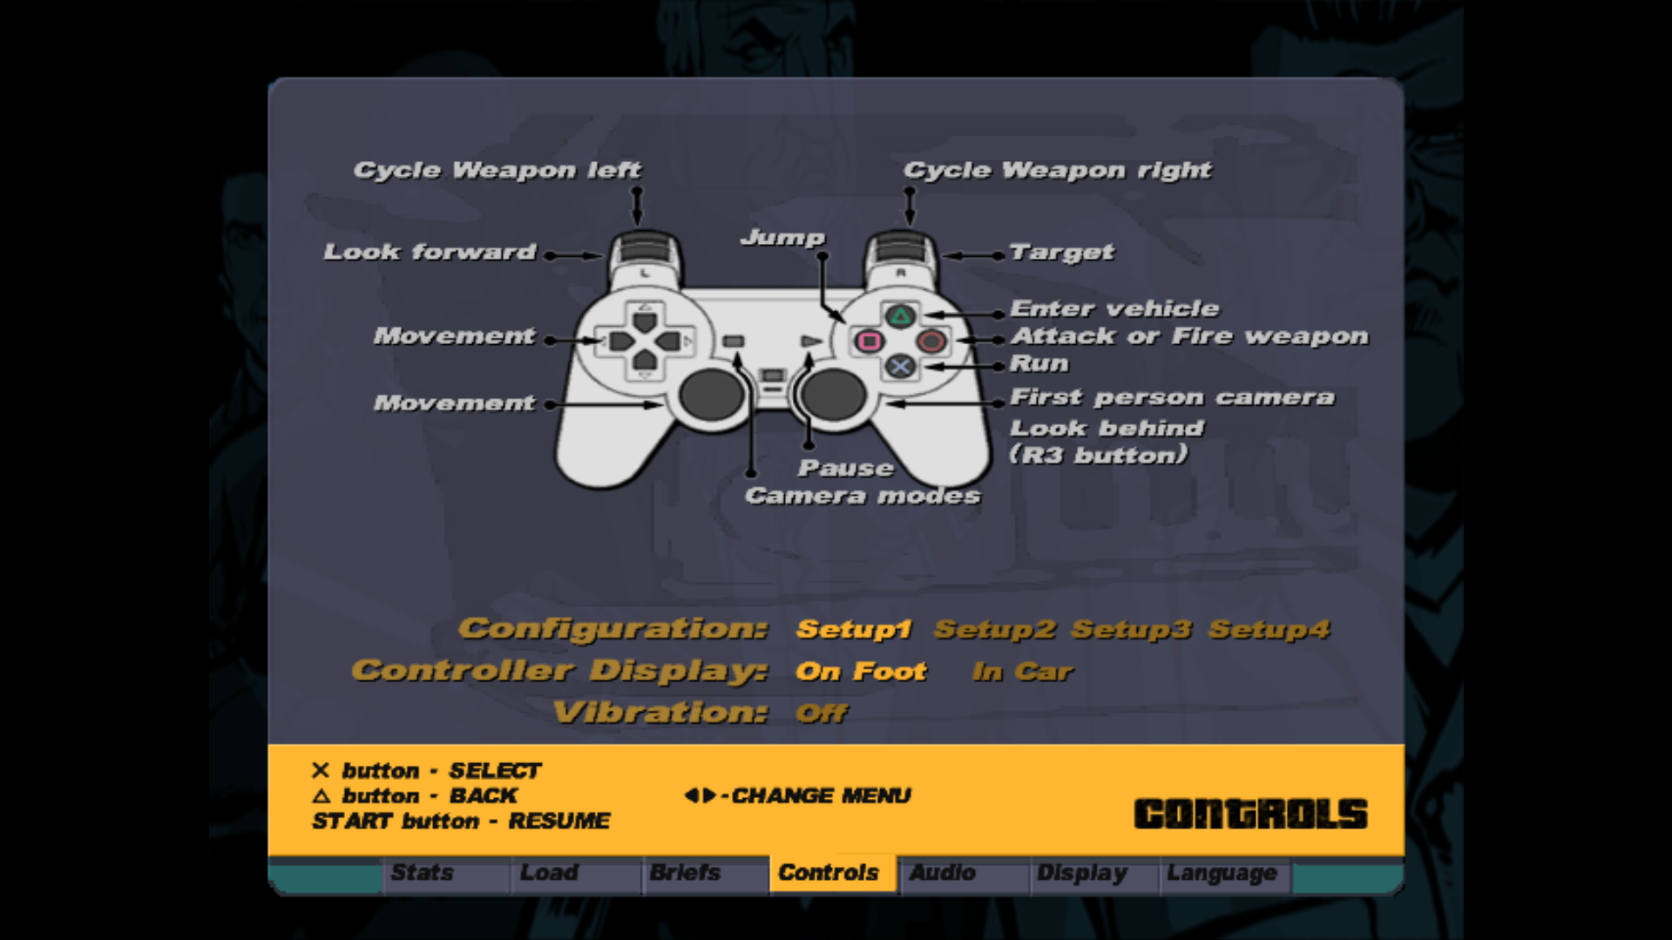

Este é dos ecrãs que gosto mais. O que mostra os controlos do comando. Estou a usar um comando da Xbox por estar num emulador no Windows mas percebe se bem os comandos. Explica onde é o R3 coisa que as crianças não sabem onde é. Em baixo mostra a configuração escolhida, apesar de não termos aquela liberdade como temos agora dava para mudar ao nosso gosto consoante os 4 tipos. O amarelo-claro mostra o ativo.

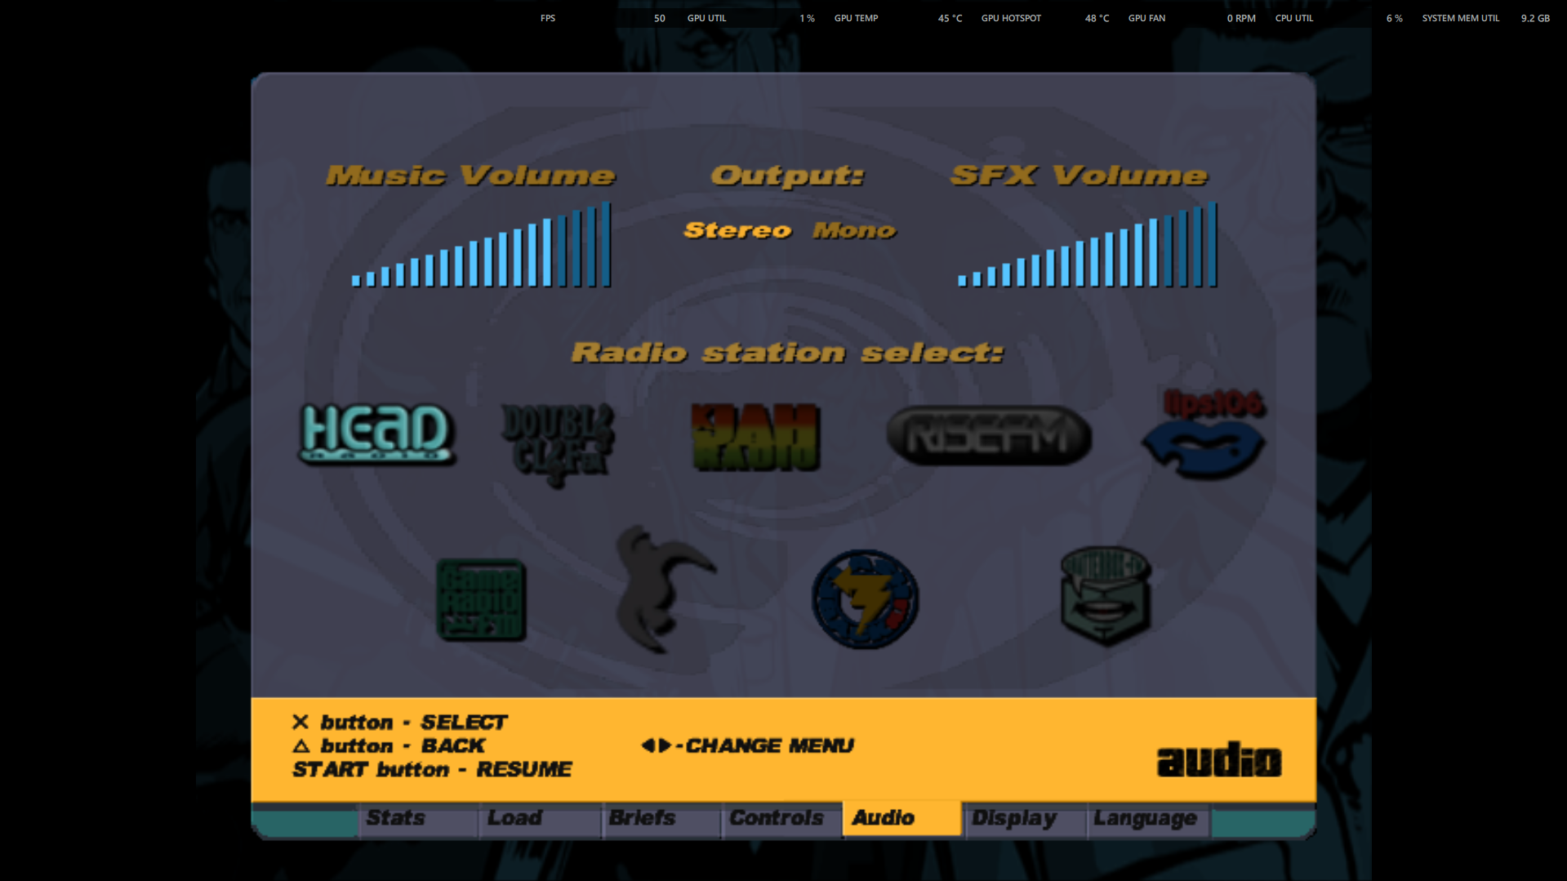

Este ecrã adiciona outros 2 elementos novos, a escala de volume que futuramente é usado também para medir o brilho do ecrã, mas que não vou mostrar para não me repetir. A escala mostra barras azuis que vão aumentado de tamanho mostrando que tem mais som ou brilho. A escala é mostrada com as barras a ficar com um azul mais vivo ao estarem ativas e um azul, mas escuro ao estarem não ativas.

Em baixo temos as rádios do jogo (como amo este ecrã), o ativo está mais claro que os restantes dando assim uma identificação fácil de qual rádio está selecionada.

#### Conclusão

Este estudo será depois utilizado para comprar jogos da franquia para ver a sua evolução e uma evolução e um número maior de ideias que posso no futuro fazer nos meus jogos.

### Missões

Nesta parte irei falar das missões que fiz na sessão e falar do seu ritmo de jogo e como corta ou não o ritmo de jogo e o que cada missão mostra, tanto no que diz respeito na narrativa como no game flow, ritmo de jogo e mecânicas ou elementos novos presentes no jogo.

#### Give me Liberty



Esta missão começa com o Claude a escapar de um rapto a uma pessoa que era levada com ele no carro da polícia. Com isto o player é ensinado a entrar e sair do carro, a conduzir e que as marcas azuis no chão são missões ou sítios para ir na missão. Também é apresentada a seta como elemento visual de onde tenho de entrar ou ir para completar o que me pedem. Na mesma missão aparece um ponto no mini mapa que é para onde temos de ir. Basicamente um tutorial silencioso que nos dá a base do jogo, vamos passar muito tempo a conduzir pois é a maneira mais fácil e rápida de nos deslocarmo-nos.

#### Luigi’s Girl



Nesta missão fazemos tudo o que já fizemos na missão anterior. Basicamente esta missão serve para percebermos como começar as missões e de como as completar. Também nos ensinou algumas coisas ao conduzir como trocar a rádio.

### Próxima sessão

Na próxima sessão irei começar o jogo de novo para conseguir gravar a gameplay do jogo. Caso no futuro queira fazer vídeos no YouTube com cada missão. Ou para guardar para vídeos de comparação. Vermos no futuro.

(Comecei no dia 29 de julho acabei de escrever tudo no dia 2 de agosto)

## 02 de agosto de 2025

Tempo de jogo: 01h42

Apos umas tentativas de meter o GTA 3 a dar no Launcher da Rockstar fui capaz de o meter a dar e vou começar a jogar o jogo de novo na versão do PC (acabei por testar na Steam e jogar esse). Não vou passar pelos menus todos de novo, mas posso já dizer que o quadrado que mostra para onde temos de ir é bem mais pequeno. Não irei falar das duas primeiras missões, mas após isso vou falar sobre o que fiz.

Detalhe que percebi a voltar a jogar de início. Afinal o Miguel é o que está a conduzir o carro e não a pessoa que ele ataca.

Adoro o facto de na primeira ilha ter um Banshee e conseguir o consertar sempre que gravo o jogo e o deixo na minha garagem.

### Missões

#### Don’t Spank Ma Bitch Up

Nesta missão foi introduzida a mecânica de combate bem como como mudar de arma, aos poucos o jogo, mesmo sem tutorial, ensina-nos a jogar. Esta mecânica será o foco principal do jogo e o que utilizaremos mais durante o mesmo. Também nos mostrou como utilizar o respray e para que ele serve, algo que nos dará jeito no futuro para escapar da polícia principalmente. O ritmo de fazer a missão é igual às últimas duas missões pois o que tinhas de fazer era basicamente o mesmo só que tínhamos de atacar alguém, dar respray ao carro dele e guardar o carro numa garagem.

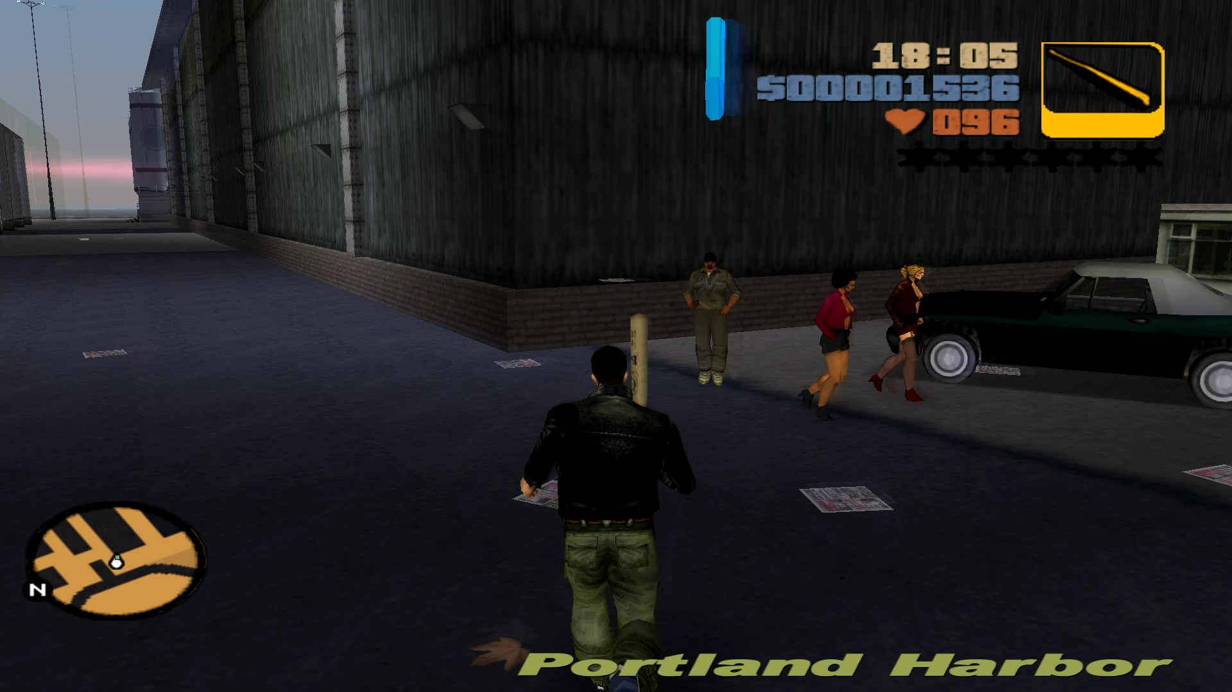

#### Drive Misty For Me

Igual a todas as outras missões, apenas introduziu como buzinar no jogo e adicionou mais uma pessoa para fazer missões o Joey. Agora com duas pessoas para fazer missões não sei qual fazer primeiro. Na cutscene de entrar na missão fomos introduzidos a um gangue rival, disseram para ter cuidado nessa zona. Sobre o buzinar sei que é um detalhe interessante, mas no futuro não utilizaremos mais a buzina, apenas por diversão ou para diversão do Claude.

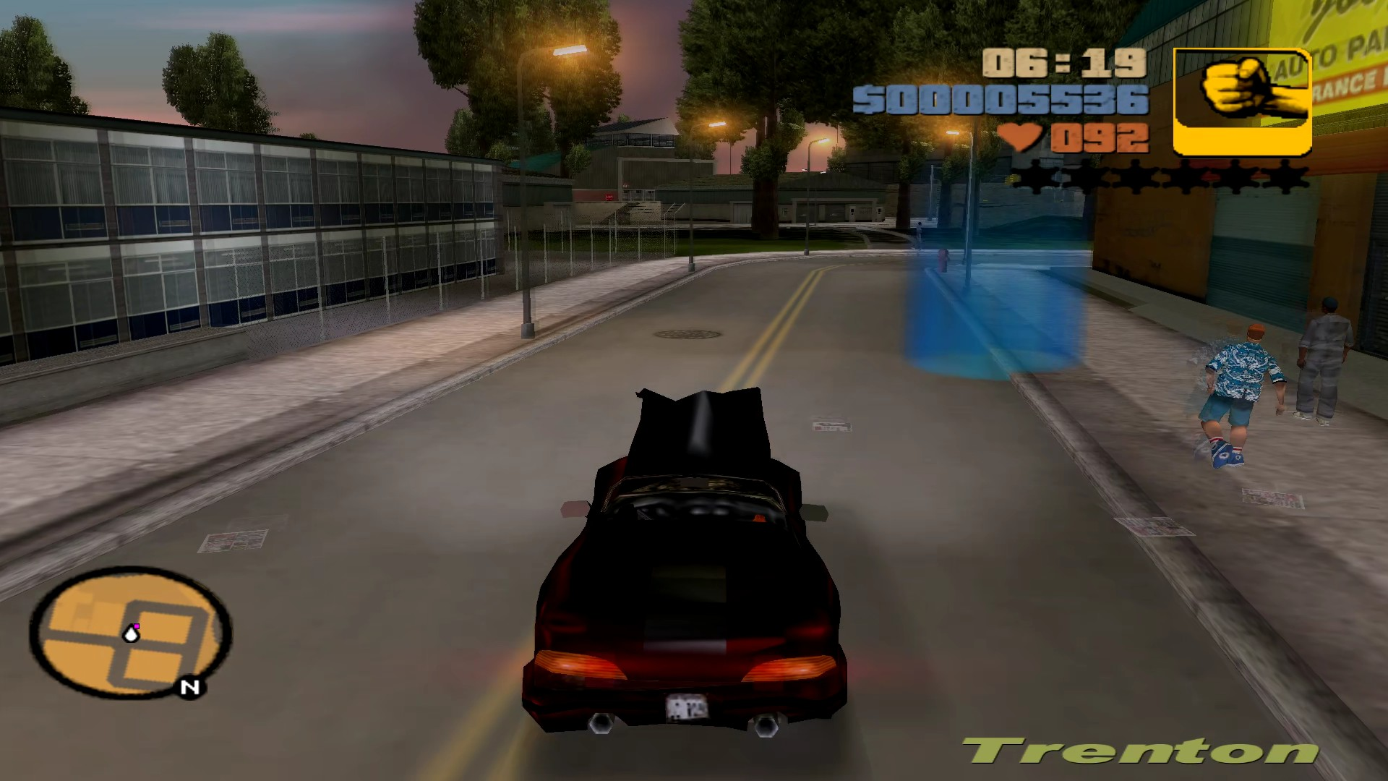

Acabei por escolher acabar as missões do Luigi por ser mais próximo do safehouse.

#### Pump Action-Pimp

Nesta missão somos introduzidos à mecânica de atirar com armas e desbloqueamos a ammonation. Esta mecânica juntamente com a de combate corpo a corpo são das mecânicas mais importantes de jogo, sendo elas o cérebro do jogo e o foco principal do mesmo. É uma missão parecida com as restantes, vamos a certo sítio apanhamos algo e matamos alguém. O ritmo até agora está a ser muito rápido. Passo mais tempo aqui a escrever que a jogar. Também fomos introduzidos aos Diablos, provavelmente como gangue inimiga.

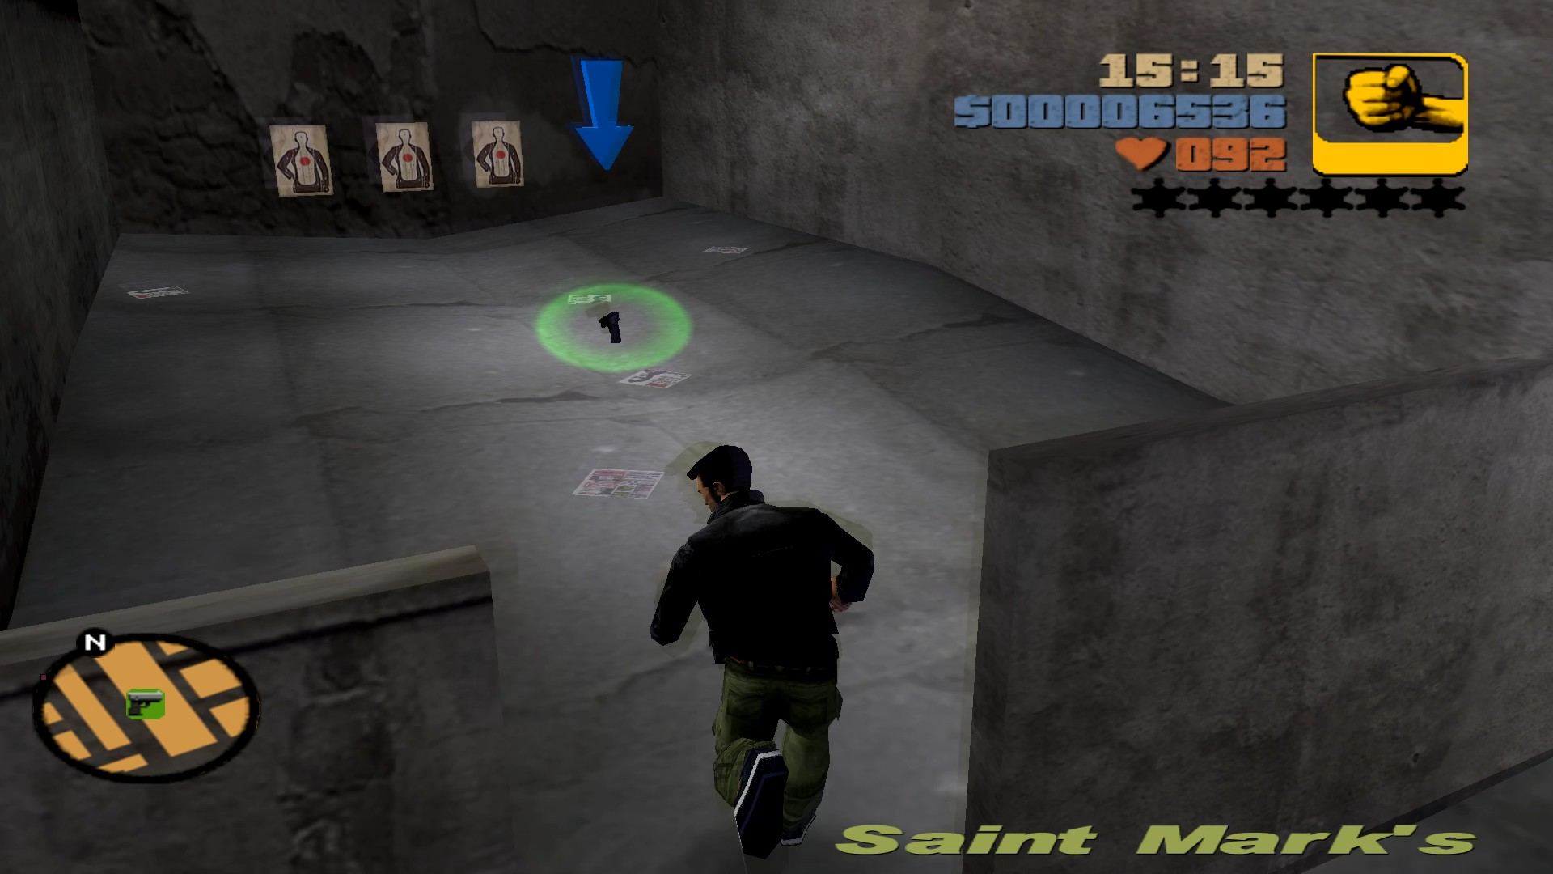

#### The Fuzz Ball

Esta missão introduziu uma corrida contra o tempo, algo que adicionou um pouco mais de rapidez a acabar a missão. E por falar em acabar a missão acabei todas as missões do Luigi, são tão rápidas as missões dele e tão repetitivas.

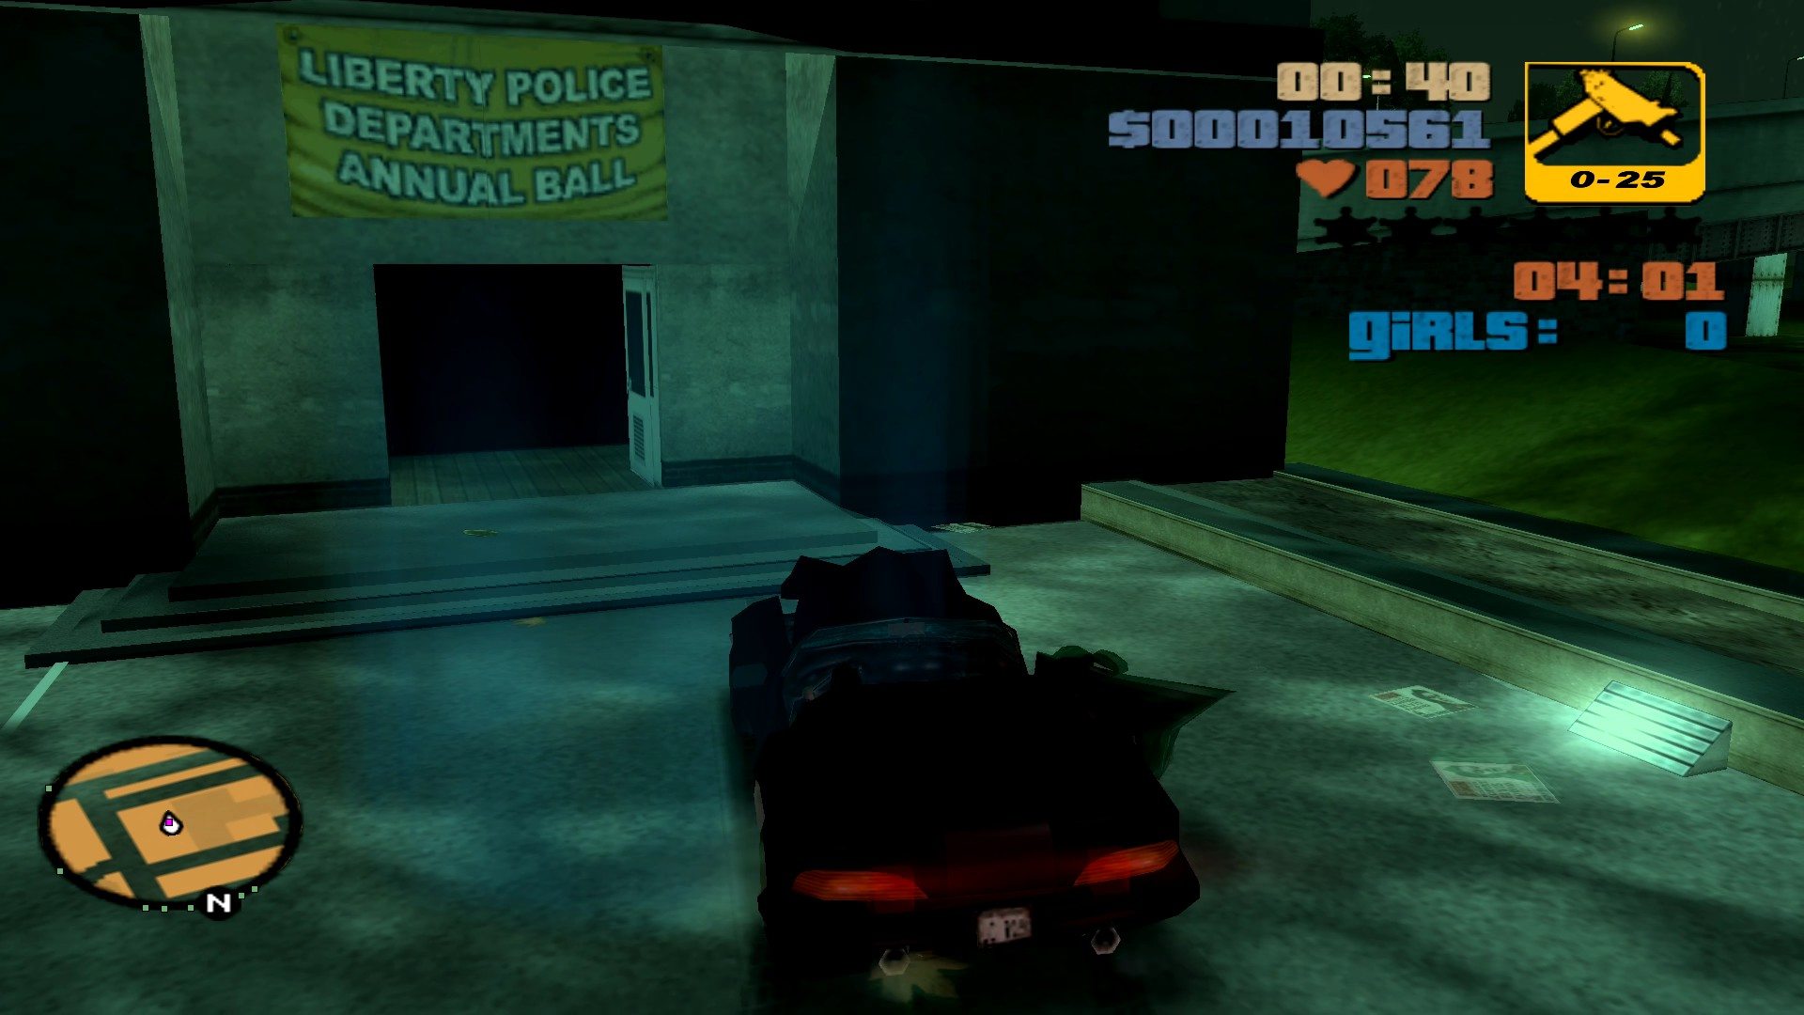

Estava para começar a primeira missão do Joey e reparei no telefone a tocar. Lembrei logo como adorei estas missões e comecei a fazê-las.

#### The Crook

Nesta missão repetimos o que fizemos até agora. Ir buscar alguém e levar a algum lado. Também fomos introduzidos a algo que destrui os carros. Pode ser algo interessante para o futuro utilizarmos quando temos de destruir um carro rapidamente. Assim que saiu do carro não consigo voltar a entrar nele, possivelmente útil nesse tipo de missões. O ritmo de jogo está a ser bem rápida de momento.

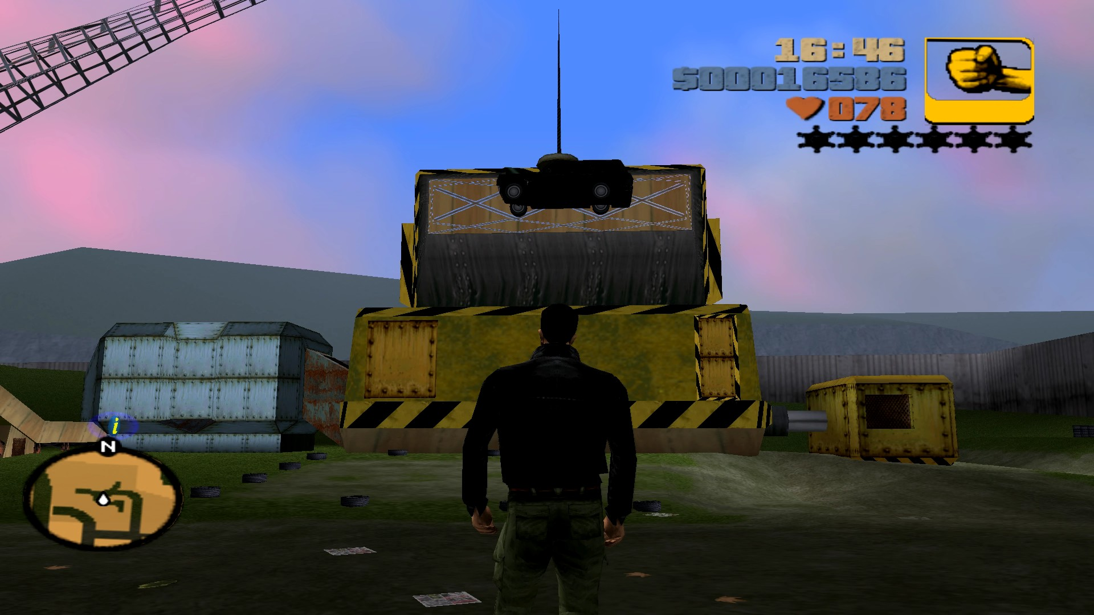

Maior parte das missões fico sem o meu Banshee.

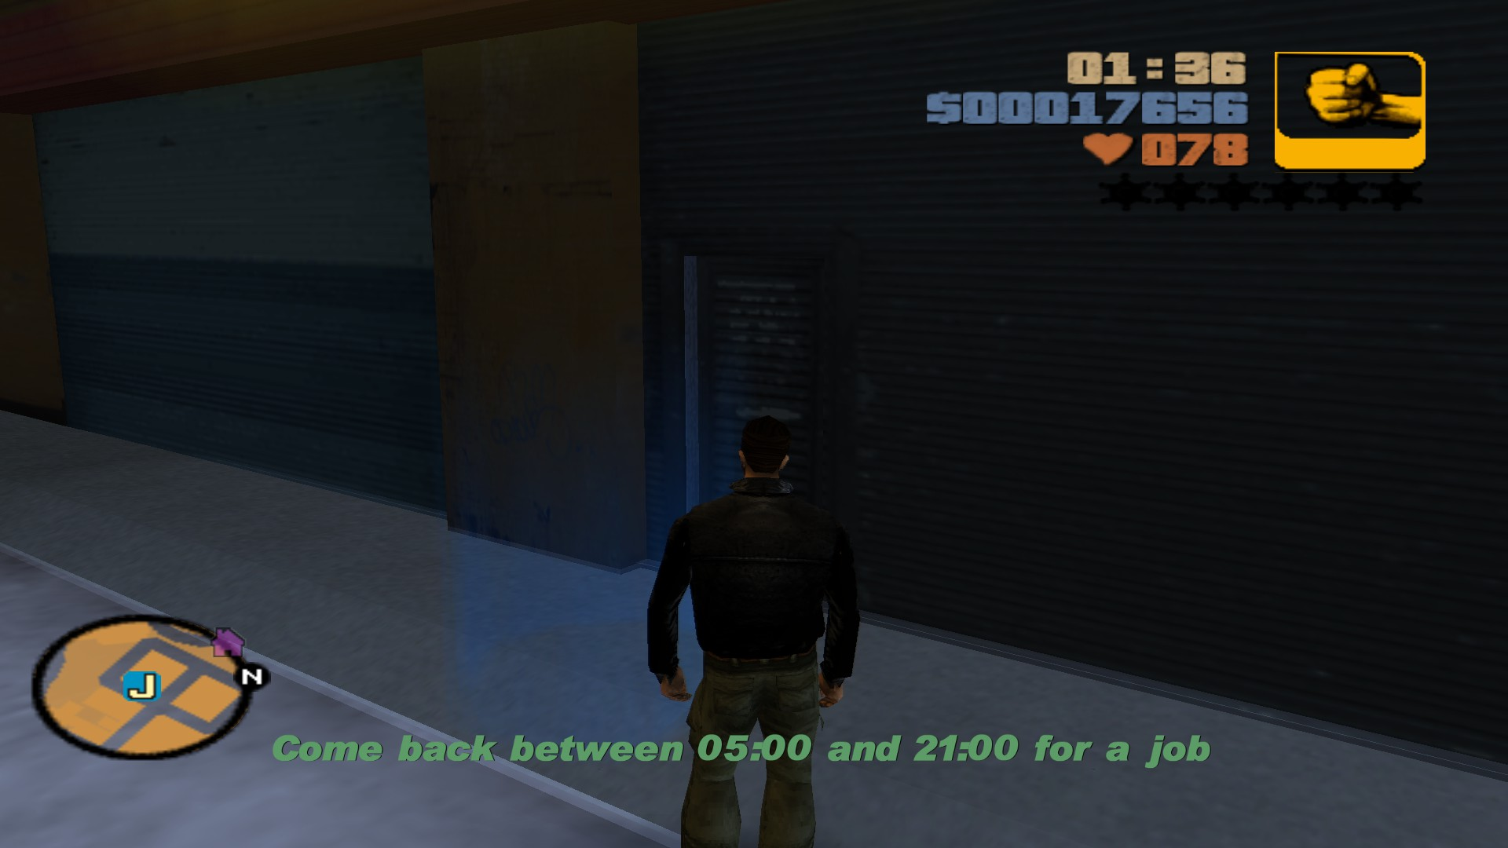

Queria começar a missão do Joey e apareceu que tinha hora para começar.

#### Mike Lips Last Lunch

Após explorar um pouco a cidade comecei a missão, foi uma missão contratempo, contudo completei em 2 dos 6 minutos dados. Fomos introduzidos a introduzir bombas no carro, uma mecânica que será inútil daqui para a frente, mas que acho que está presente em todos os GTAs. Esta missão seria útil se desse para explodir o carro ao meu mando, para deixar o carro num local estratégico e depois rebentar com ele, contudo apenas funciona quando ligamos o carro de novo. De novo missão bem rápida. Eat until you explode.

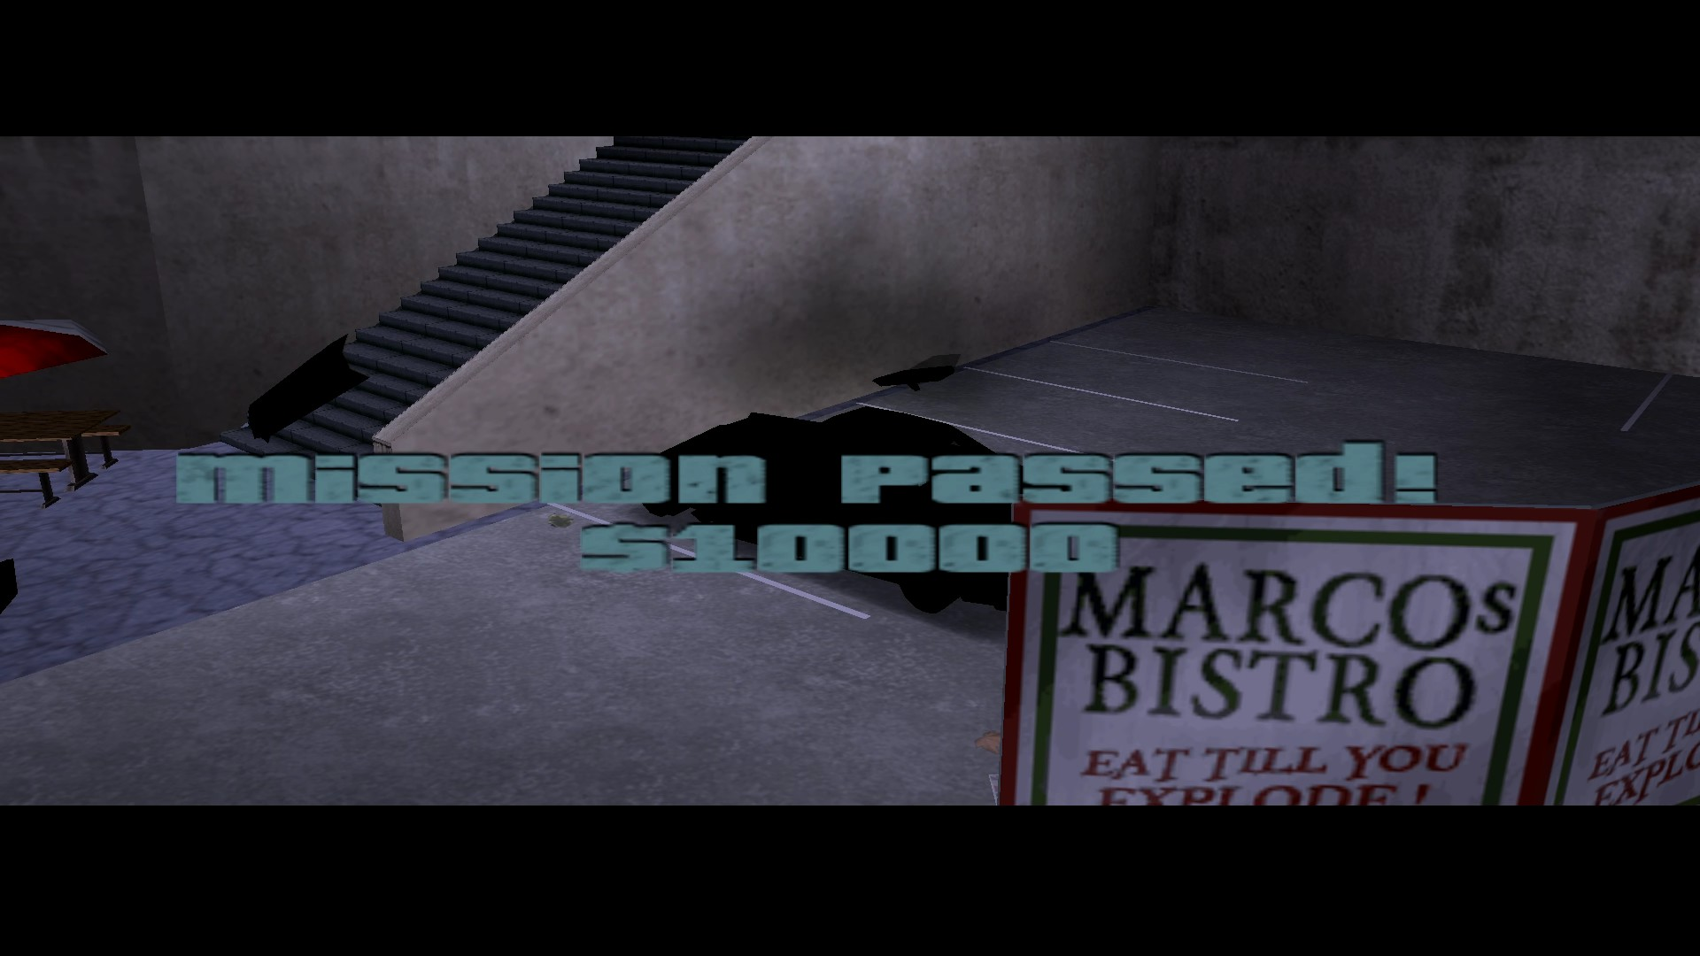

#### The Thieves

Fiz mais uma missão do telefone. Reparei que ele mexe ao tocar, achei engraçado. De resto é repetir o que já se tinha feito. Buscar pessoas levar a um local e dar respray no carro. Até ver o level design está mau. Está muito repetitivo, não sinto a dificuldade a aumentar. Sinto o jogo muito rápido e a ficar secante. Provavelmente com um pouco mais de ação o jogo ficaria mais interessante, mas veremos no futuro se dá o click.

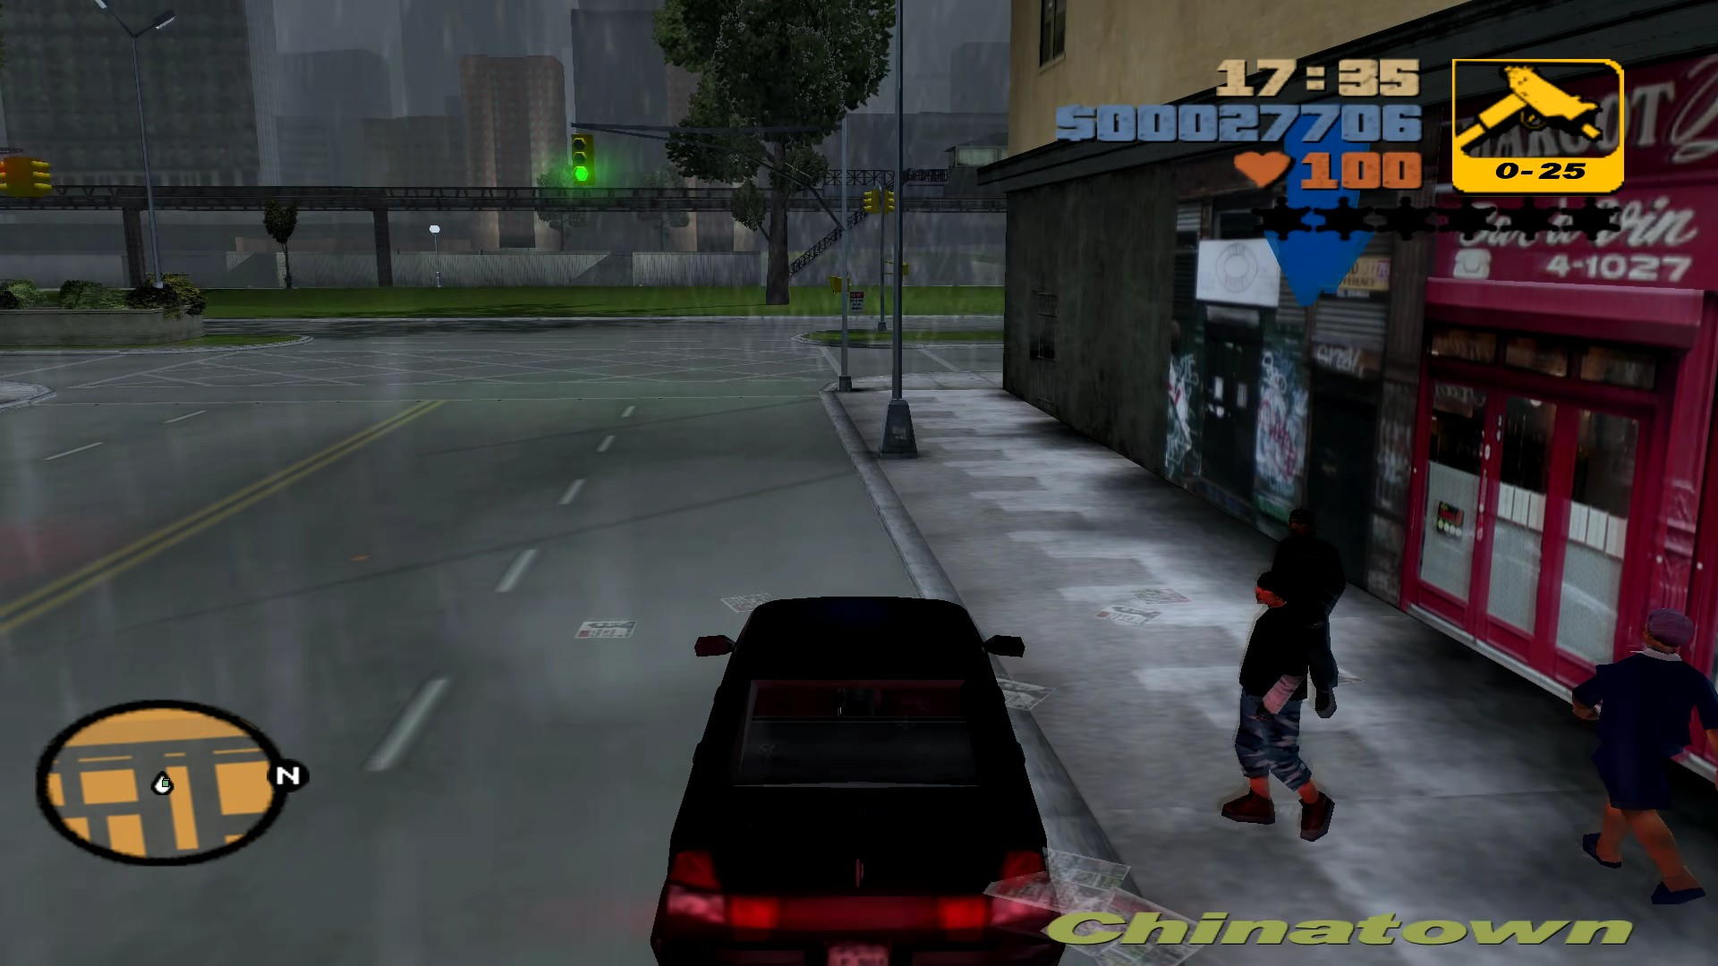

Fiquei de novo sem Banshee.

#### Farwell ‘Chunky’ Lee Chong

Esta missão é uma copia da missão do Luigi onde vamos à ammonation pela primeira vez. Nem tirar nem por. Nesta missão também somos introduzidos a mais um gangue os Triads.

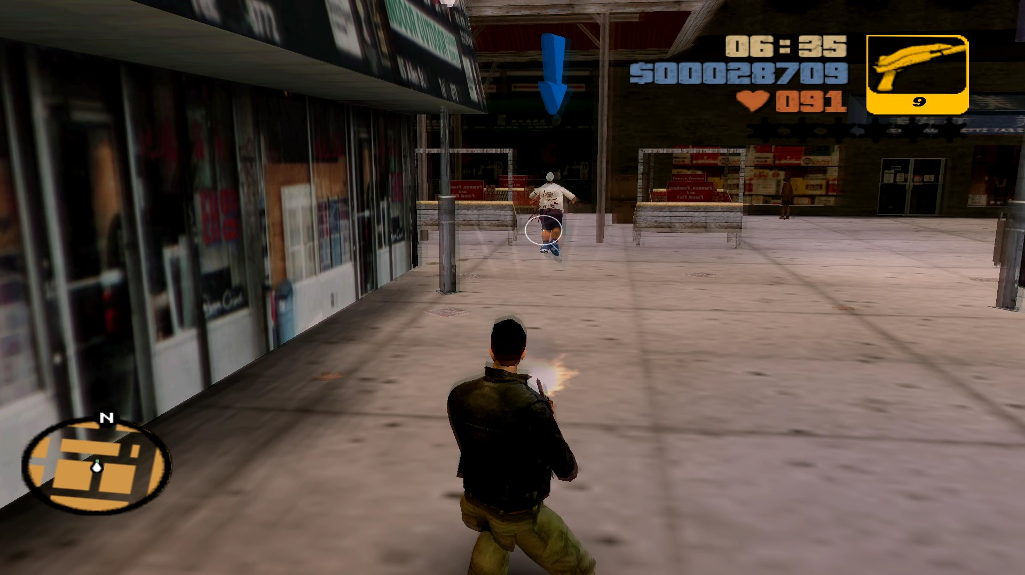

#### The Wife

Mais uma missão do telefone que se repete. Não há muito a dizer a não ser que destrui o carro a mandar lo para o mar. Provavelmente para mostrar que ao cair na água o carro é destruído.

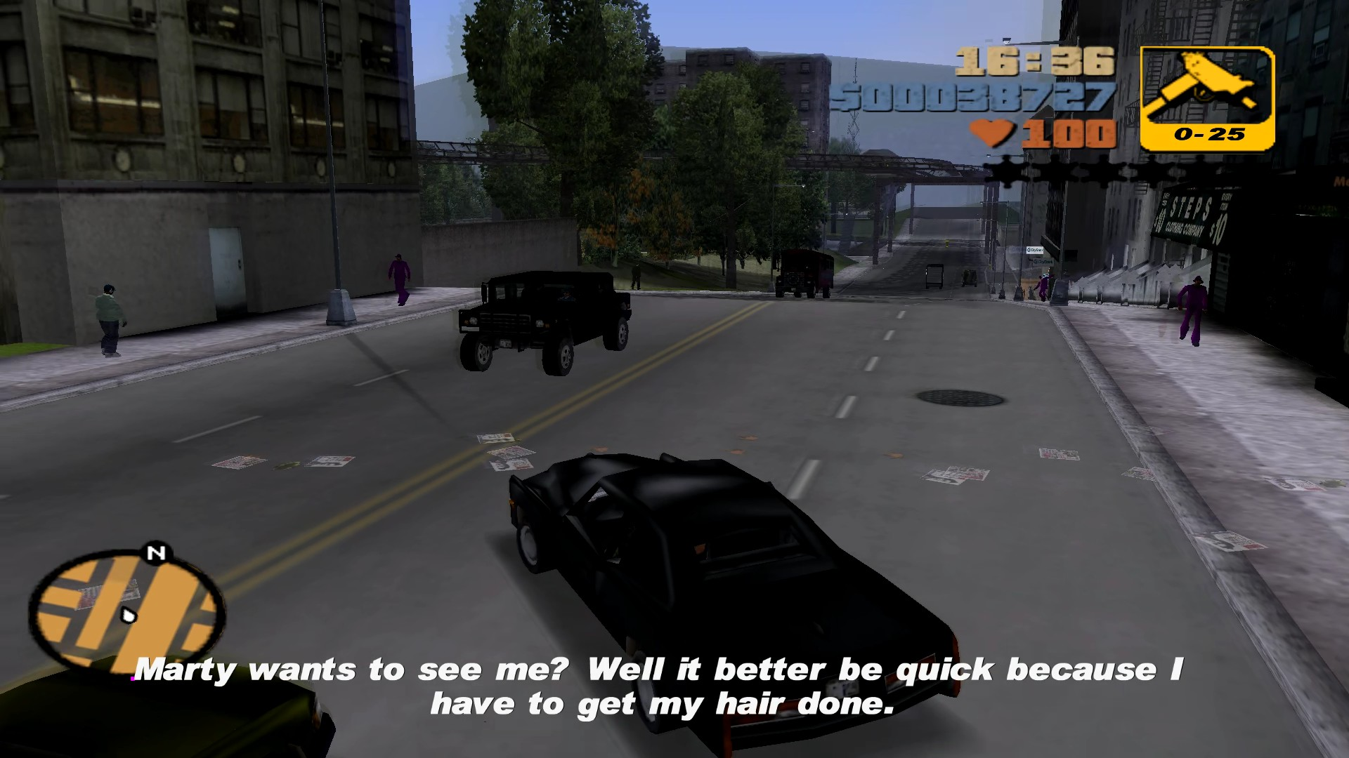

#### Van Heist

Esta vai ser a última missão do dia. Nesta missão tivemos de infringir dano num carro até o condutor sair do mesmo e mais uma vez o levar a algum sítio. Nesta missão ficamos com uma nova mecânica de infringir dano a carros, mecânica que acho muito interessante para o futuro do jogo, contudo ficamos sem perceber se os carros não recebem dano ao atacar com arma pois eu atacava e não dava dano nenhum. Provavelmente seria melhor introduzir isso com um carro que fosse possível atacar com dano com armas. De resto é vira o disco e toca o mesmo.

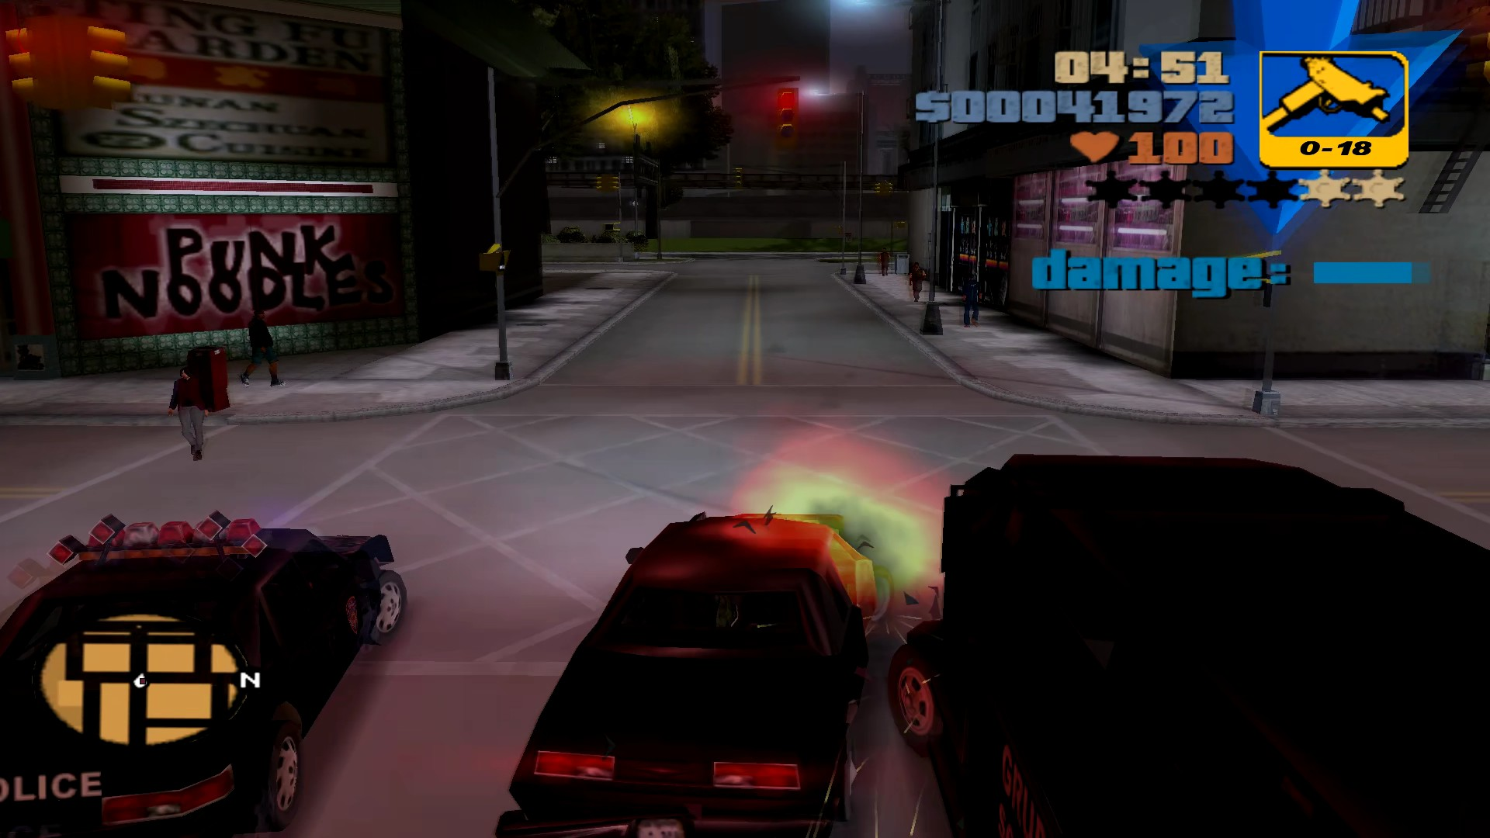

#### Melhorias para as missões

Sinto que ao adicionar um pouco mais de dificuldade no jogo como adicionar polícia a nos perseguir para utilizarmos o respray e depois entregar o que queremos, haver mais alturas que temos de atacar NPCs, haver mais obstáculos como coisas que correm mal para depois reparar mos isso ou percebermos da traição de alguém, isso faria da história muito mais cativante e dava muito mais vontade de jogar. Contudo sei das dificuldades que é o ataque com arma neste jogo e o pouco avanço da tecnologia na altura para fazer uma experiência melhorada, falo isto porque ainda nem sabia quem eu era quando o jogo saiu.

Exemplos seria ter que dar respray no carro na missão Van Heist para ter mais uns minutos de ação antes de entragar o carro, na missão The Thieves os ladrões perceberem que é uma armadilha e ter amigos atras a tentar nos impedir de levar ao homem que nos liga e na missão The Fuzz Ball ter algum membro dos Diablos que tenta raptar uma das raparigas para nos a irmos buscar (sei que esta missão já tem contra tempo mas podia ser uma ideia sem a parte do contra tempo).

### UI

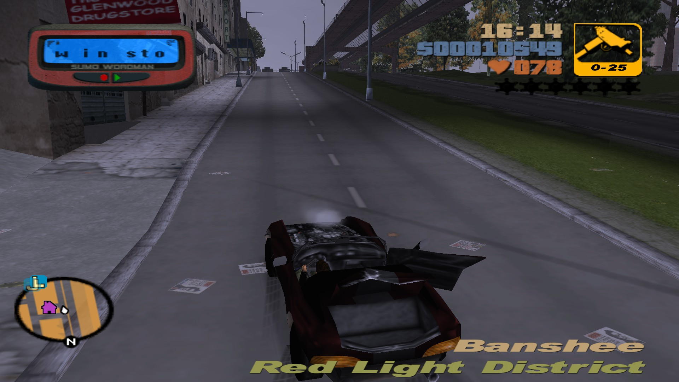

Fomos introduzidos ao pager, isto é muito útil e muito bem concebido. Tem um som que nos desperta para algo e está colocado num sítio impecável para rapidamente ser encontrado. O azul do fundo contrasta bem com o escuro do texto que tem uma fonte bem pesada e o vermelho chama logo à atenção para olhar mos para lá.

### Game Flow

Sobre o game flow, acho que estamos a começar de entrar no tédio. Começamos com um propósito de vingança à namorada que nos traiu e rapidamente o jogo se tornou secante por repetir missões com o mesmo desafio para ganhar respeito da Mafia e pessoas ligadas à Mafia. Com isto sinto que a habilidade do jogador vai aumentando, mas os desafios continuam iguais, fazendo o jogo cair para o tédio. Não falo mal do jogo, é das minhas franquias favoritas e o primeiro que colei a sério. Pretendo que isto seja uma critica construtiva para eu não cair no mesmo erro.

### Narrativa

Continuando a nossa jornada do herói, agora somos introduzidos ao nosso aliado da Mafia que nos guiaram no início, também somos adicionados a certos inimigos como os Triads e os Diablos. A narrativa está a seguir a jornada do herói, mas falta algo o crescer da história, falta começar a apimentar a história para começar a aparecer os primeiros pontos altos da história até chegar ao climax, sinto que falta momentos como esses para o jogo se tornar mais cativante.

## 03 de agosto de 2025

Tempo de jogo: 01h36

### Introdução

Inicialmente irei tentar melhor a cada sessão o diário até estar satisfeito com o que ando a fazer. Ainda estou a tentar melhorar a escrita e organização. Sinto-me a melhorar aos poucos e a perceber como tudo funciona. Sobre o jogo, como a cada missão estou a falar sobre ela e após umas correções do ChatGPT (ainda bem que existe que me ajuda a corrigir erros ortográficos e gramaticais e a dar dicas que mais posso adicionar), decidi mudar como registo as minhas missões. Desculpa a quem ler isto por escrever isto. No final isto é um diário meu tenho de meter o que sinto e que faço para melhorar.

Sobre as missões, a partir de agora, vou escrever de forma mais clara e estruturada, incluindo:

* **Dificuldade** – Uma escala com estrela se a missão foi difícil ou não.   
  Exemplo: ★★★☆☆
* **Resumo da missão** – o que foi feito;
* **Pontos fortes e fracos** – o que funcionou ou não;
* **Mecânicas adicionadas** – sempre que surgirem novas;
* **Sugestões de melhoria** – como eu alteraria a missão para a tornar mais interessante.
* **Screenshot da missão** – Somente para melhora organização de tudo.

Sinto que após a sessão de hoje estou pronto a falar sobre game loop e core loop, já fiz 13 missões, acho que tenho conhecimento do jogo suficiente para voltar a rever isso mais facilmente.

Ah! Ia me esquecendo. Estive a ler o manual do jogo fornecido pela Steam antes de dormir. Li enquanto passava pelas brasas, mas li até ao fim.

### Missões

#### Turismo

★☆☆☆☆

##### Resumo da missão

Primeira missão dada pelo El Burro, não percebo porque tenho de fazer trabalhos para todos os gangues, mas pronto é o jogo. Basicamente tive de fazer uma corrida, sorte que sabia onde estava um Banshee que me ajudou bastante.

##### Pontos fortes

Introduziu as corridas no jogo.

##### Pontos Fracos

AI muito fraco não deu piada à corrida. Despistei me logo de início e mesmo assim apanharam-me.

##### Sugestões de melhoria

Seria interessante ter algo que nos deixasse fazer mais corridas, pelo menos eu sou bastante fã de jogos de corrida e sem que em jogo mais recentes tem corridas. Também seria melhor se os carros à frente andassem mais devagar e os de trás mais rápido, para deixar a corrida mais justa.

##### Screenshot da missão

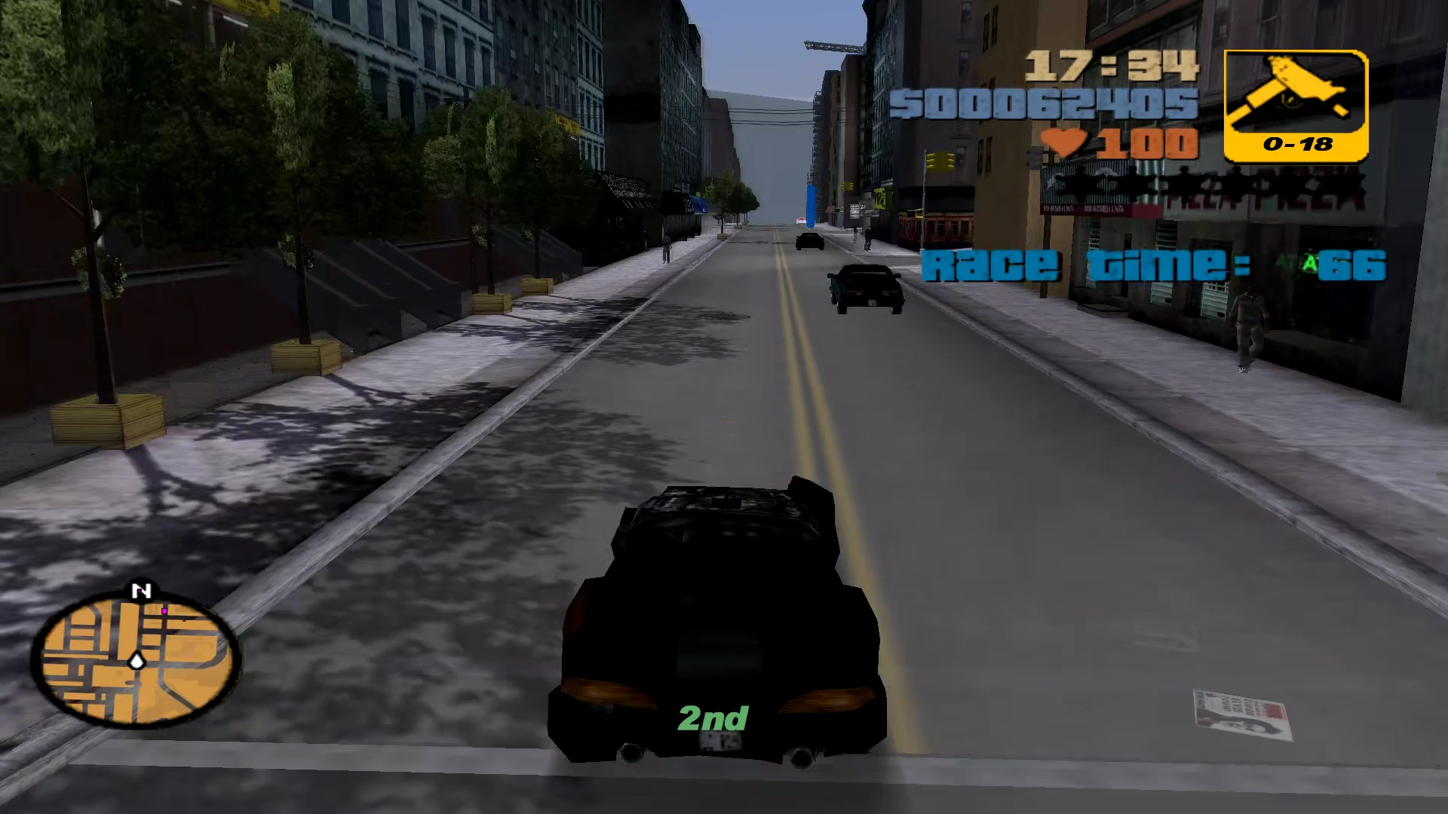

#### I scream, you scream

★☆☆☆☆

##### Resumo da missão

Mais uma missão do El Burro onde tinha de apanhar um carro que vende gelados, posiciona lo num sítio e depois detonar o carro e matar pessoas da Mafia.

##### Pontos fortes

Não vi muito pontos fortes.

##### Pontos Fracos

Mais uma missão que se repete de alguma forma. Conduzir até algum lugar para matar pessoas.

##### Sugestões de melhoria

No caso eu removeria esta missão. Ou trocava a missão para algo mais ligado aos Diablos.

##### Screenshot da missão

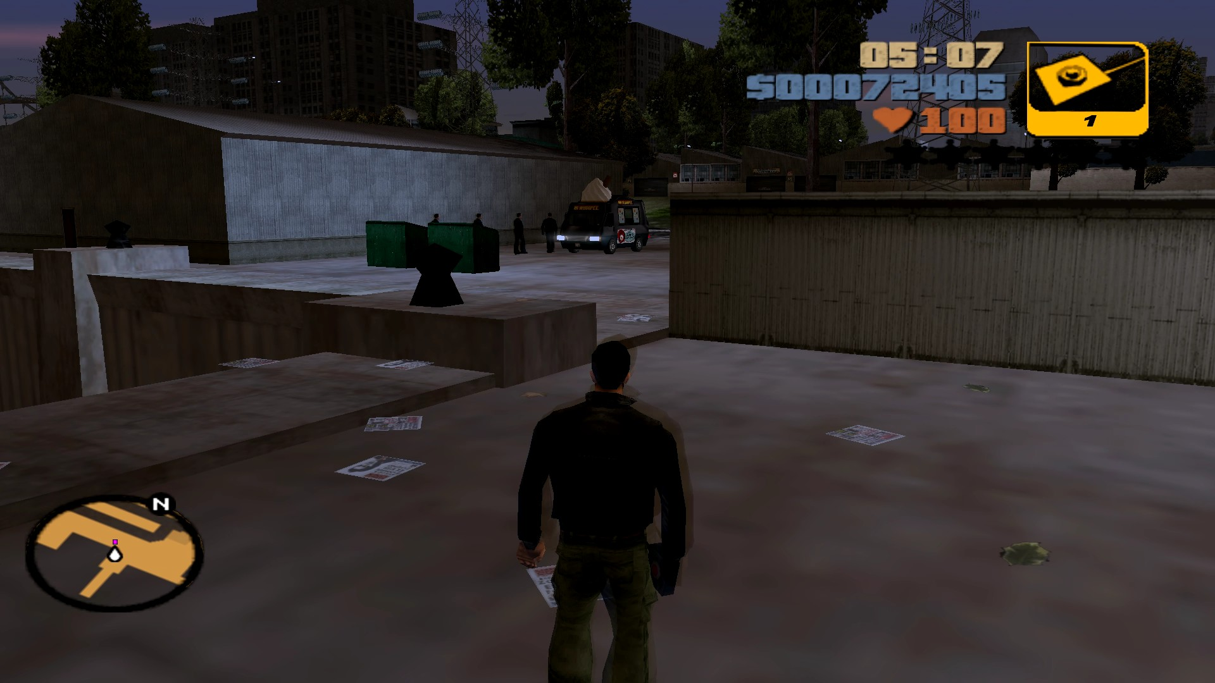

#### Trial by fire

★☆☆☆☆

##### Resumo da missão

Matar Traids que agora quando passo por eles atacam me. Fiquei a perceber a intenção da R* nesta missão. Introduzir-nos aos rampages, contudo não mostra que é um rampage.

##### Pontos fortes

Algo novo e diferente. Matar 25 Triads num certo período.

##### Pontos Fracos

Não mostrar que isto é um rampage ou explicar no final o rampage. Os Triads demoravam a aparecer.

##### Sugestões de melhoria

De alguma forma mostrar que isto era um rampage, que existia mais rampages expalhadas pelo mundo, isto iria fazer os jogadores procurarem por elas ou tentar as fazer.

##### Screenshot da missão

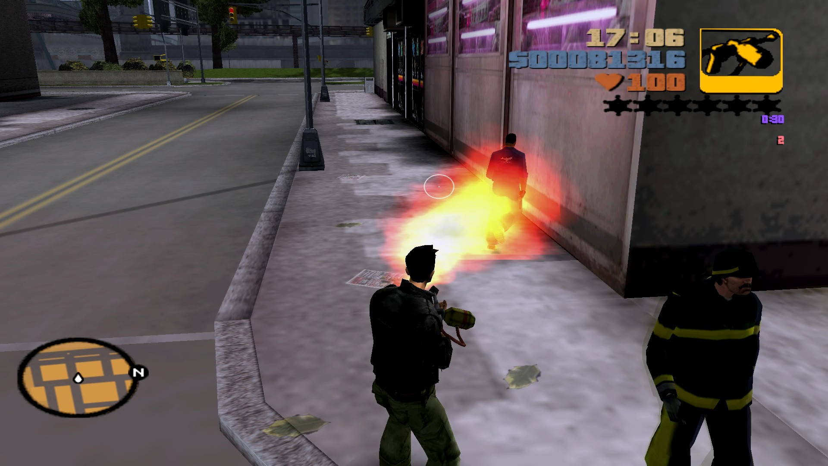

#### Big’n’veiny

★★★☆☆

##### Resumo da missão

última missão do El Burro que era apanhar revistas dele e entrega las num sítio. Missão muito interessante, pois, tive que andar contra o tempo que era muito curto com um carro fraco. Cada vez que apanhava uma revista o tempo aumentava. Lembro me quando era mais novo demorar muito a fazer esta missão.

##### Pontos fortes

O facto de ter pouco tempo e apanhar revistas dar mais tempo para completar.

##### Pontos Fracos

Matar o homem foi muito fácil. Estava literalmente no caminho de apanhar a revista.

##### Sugestões de melhoria

Meter o homem num sítio que me fizesse puxar um pouco mais pelas minhas habilidades.

##### Recompensas ou desbloqueios

Tenho agora umas revistas à porta de casa.

##### Screenshot da missão

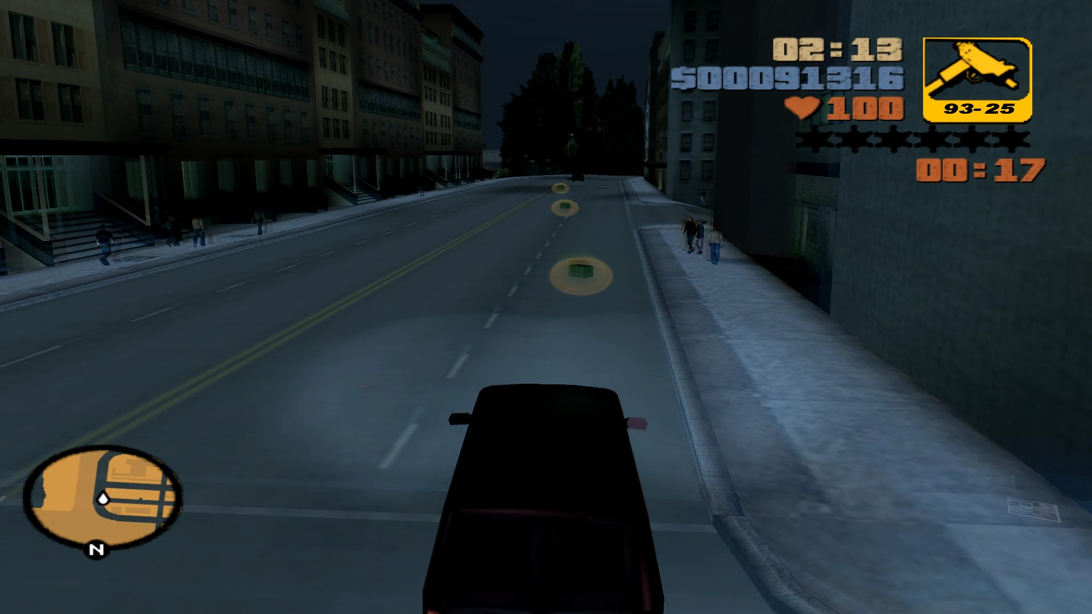

Neste momento vou fazer uma pausa para apanhar uma cadela que tenho em casa e fugiu.

#### Her lover

★☆☆☆☆

##### Resumo da missão

Última missão do telemóvel do outro senhor que matava as pessoas na fábrica dele junto à oficina no Joey. Basicamente o amante da namorada dele não sabe nada dela há dias e quer falar com o marido dela que lhe deve dinheiro. Eu levo o amante ao marido e o amante mata o marido. Acaba e eu recebo dinheiro por isso.

##### Pontos fortes

Não vejo pontos fortes.

##### Pontos Fracos

Repetição de missões da mesma personagem.

##### Sugestões de melhoria

Eu removia a missão do jogo.

##### Screenshot da missão

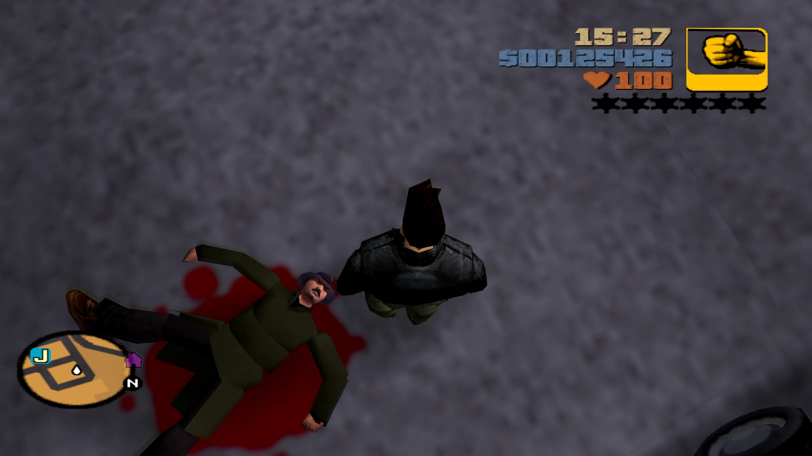

#### Cipriani’s Chauffeur

★☆☆☆☆

##### Resumo da missão

Fui apresentado ao Toni Cipriani, sim o nosso jogador do Liberty City Stories, que nos dará missões daqui para diante também. A missão começa comigo a levar lo a um sítio para um ajuste de contas, acaba por ser uma armadilha e temos de fugir. No final levo o a ter com a mãe dele.

##### Pontos fortes

Acaba por ser uma missão um pouco mais interessante pois mostra como as coisas às vezes não correm como são planeadas.

##### Pontos Fracos

Repetitiva novamente. Sempre conduzir para algum lado e receber dinheiro.

##### Sugestões de melhoria

Utilizar o respray para o Toni ficar com o carro, no início da missão diz para não o estragar e ao passar na Chinatown ficam logo a mandar me tiros e ele não diz nada sobre isso e ainda fico com o carro.

##### Recompensas ou desbloqueios

Desbloqueei a Uzi na Ammonation e tenho o Toni Cipriano agora a dar me missões.

##### Screenshot da missão

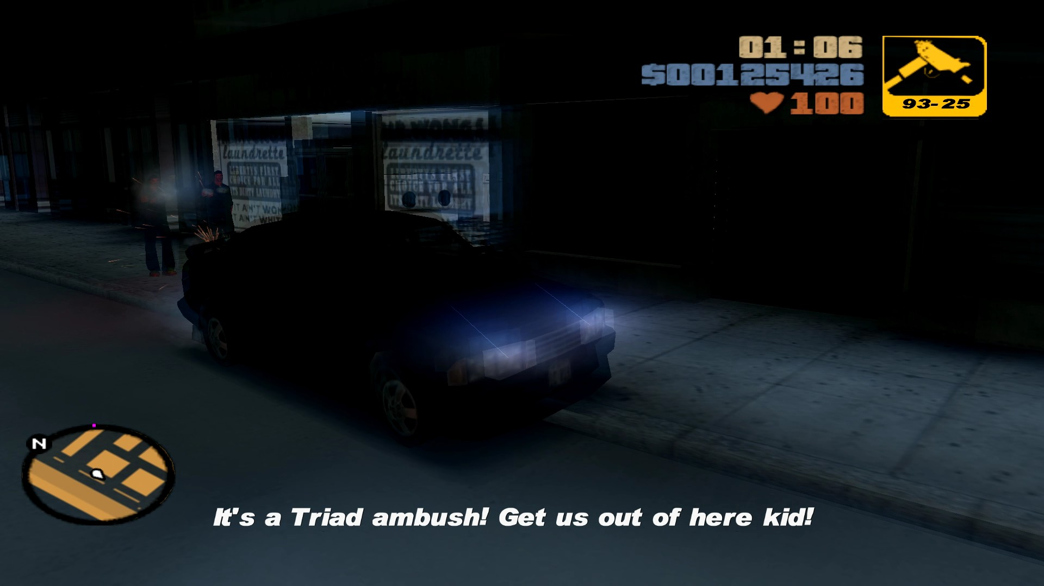

#### Dead Skunk in the trunk

★★★☆☆

##### Resumo da missão

Nesta missão fiquei confuso, afinal qual a diferença dos Forelli e da Mafia?? Basicamente tive que levar um carro com um membro dos Forelli morto lá dentro para o crusher. Contudo ao chegar lá vi um carro bem suspeito parado e decidi atacar lo. Ia morrendo graças a isso porque estava a pé.

##### Pontos fortes

Mais ação, levar um carro para o crusher contudo tenho membros dos Forelli a ir atrás de mim para não me deixar ir ao crusher. Aumentou um pouco a dificuldade.

##### Pontos Fracos

Tirando ele não dispararem dentro do carro acho a missão das melhores até agora apesar de ser igual às outras.

##### Screenshot da missão

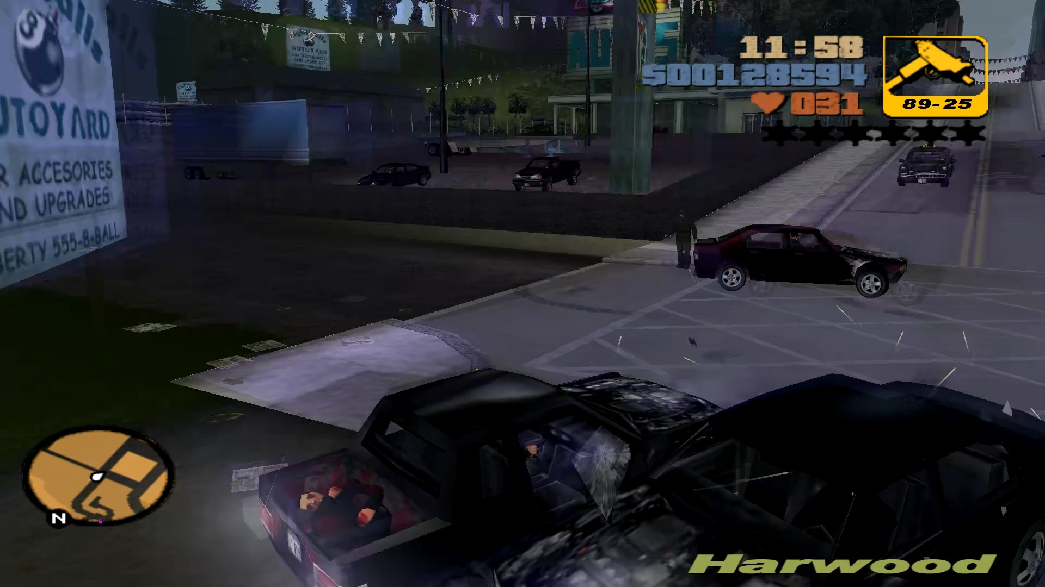

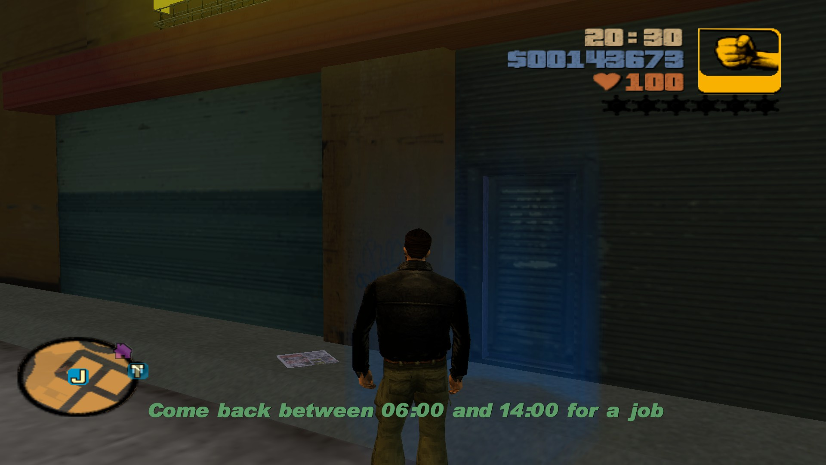

Por causa do tempo fiz uma missão do Toni

#### Taking out the Laundry

★★★☆☆

##### Resumo da missão

Tive de destruir vans dos Triads que se meteram com o Toni, inicialmente tentei fazer com as granadas de início que me deram, mas foi complicado porque atacavam me lá. Contudo acabei por usar a Uzi dentro do carro para atacar e rebentar as Vans.

##### Pontos fortes

Mais ação, Triads a fugir, Triads a atacar. Quase morri a sair do carro e rebentar o carro. Consigo ver o game flow a melhorar agora.

##### Pontos Fracos

Apanhar granadas de início que serviram para nada porque os Triads atacavam-me a sair do carro.

##### Sugestões de melhoria

Saltava a parte de ir buscar as granadas.

##### Screenshot da missão

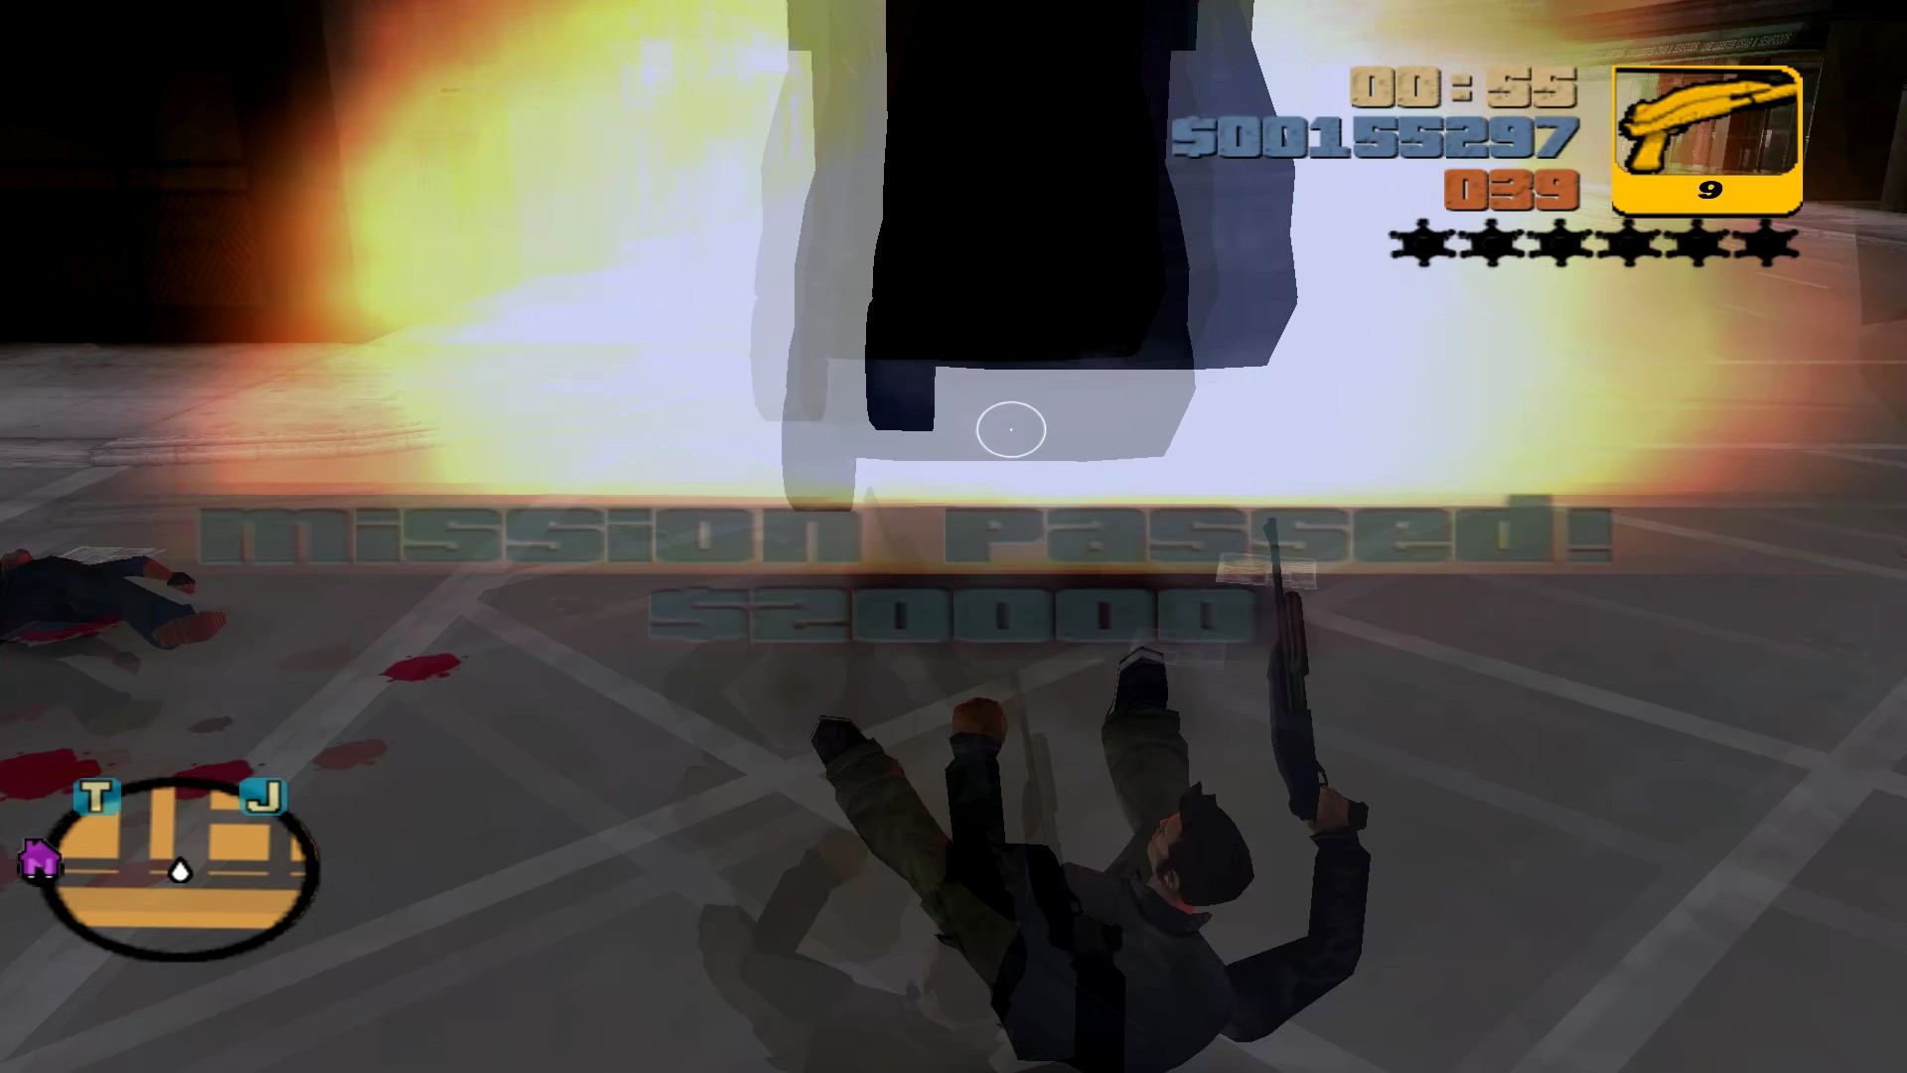

Neste momento fiquei com a sensação de que o Toni Cipriani é o engraçado da história.

#### The Getaway

★★★☆☆

##### Resumo da missão

De novo uma missão de para levar pessoas a algum lado e desta vez voltar las. Desta vez era o condutor de um heist a um banco. Levava os ao banco eles assaltavam o banco e eu depois fugia com eles e da polícia. Neste momento foi importante o respray para despistar a polícia e acabar a missão nas calmas.

##### Pontos fortes

Fiz algo diferente e a polícia atras deu mais emoção e dificuldade à missão.

##### Pontos Fracos

Fiquei preso numa caixa que estava ao lado de uma estrela para reduzir procurado.

##### Sugestões de melhoria

Não diria para mudar.

##### Recompensas ou desbloqueios

Acabei as missões do Joey.

##### Screenshot da missão

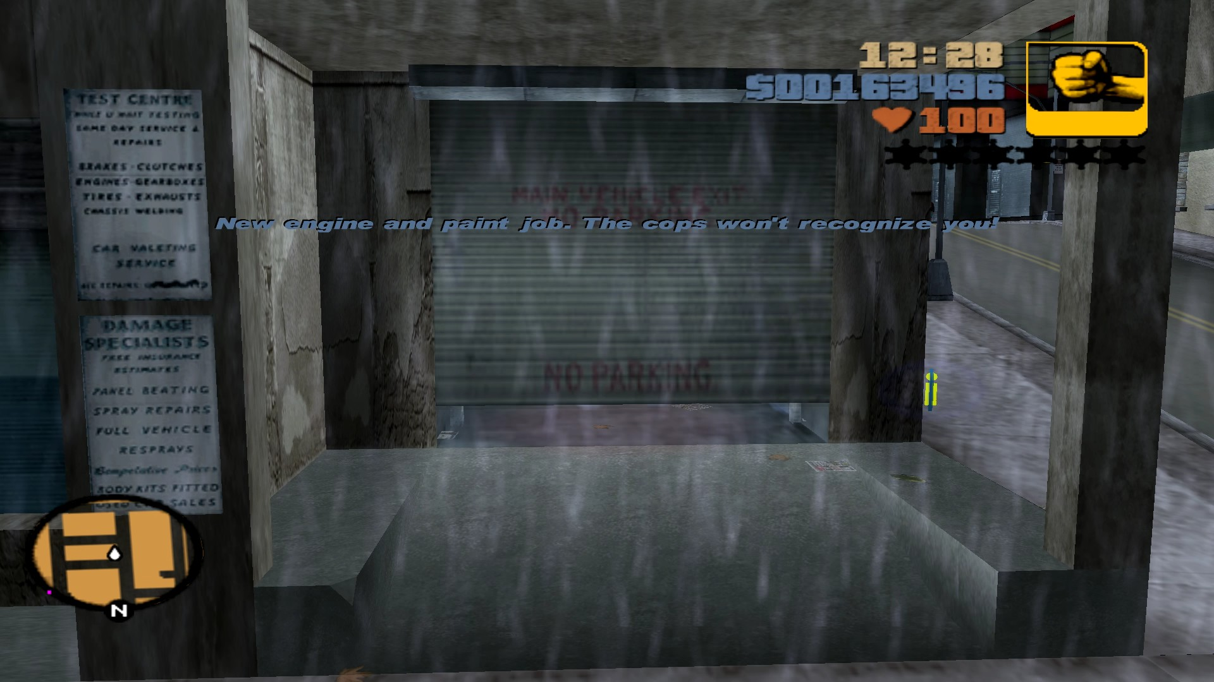

Esta será a minha última missão da sessão. Tive de reiniciar o jogo que fiquei sem som. E até chegar à missão pediram para entregar mais Security Cars no Warehouse do Joey.

#### The pick-up

★☆☆☆☆

##### Resumo da missão

Fui apanhar uma mala com dinheiro e depois tentaram me atacar. Como estava de carro foi fácil matar los todos. Depois devolvi o dinheiro ao Toni.

##### Pontos fortes

Apesar do pagamento eles tentaram me atacar de surpresa o que faz uma situação inesperada.

##### Pontos Fracos

Não tem.

##### Sugestões de melhoria

Não tenho

##### Screenshot da missão

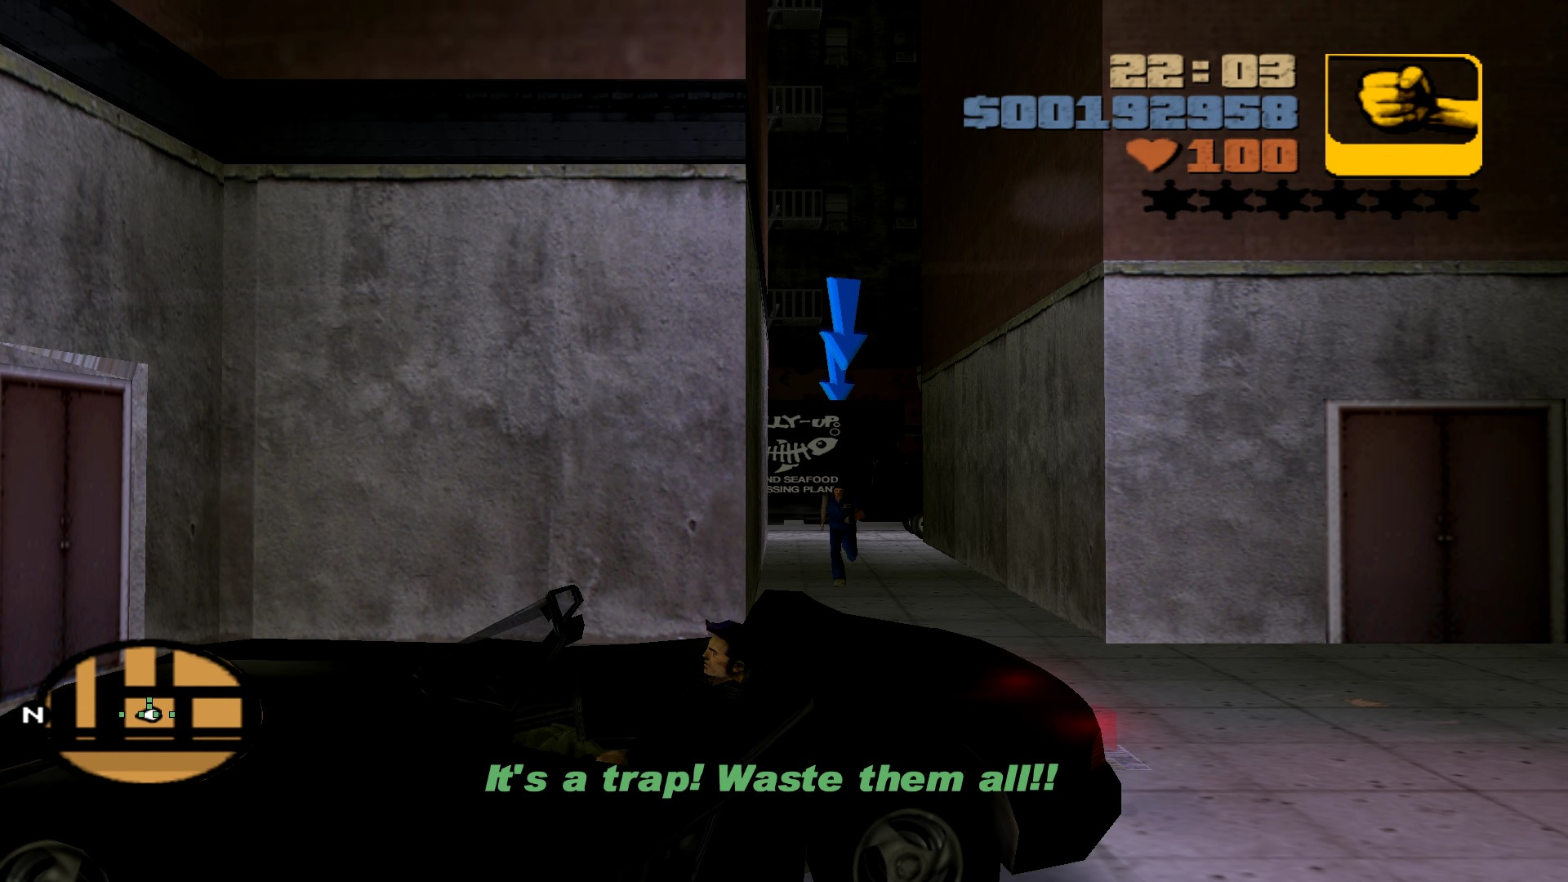

### Game Flow

Sobre o game flow senti um pouco de dificuldade nas missões agora. E um pouco mais divertidas, mas ainda muito simples. Sinto agora o game flow a caminhar de bem. Acho que posso falar aqui sobre a rapidez do jogo. As missões ainda são muito rápidas. O tempo que demoro é a falar com namorada e ajudar em casa e a escrever no diário missão a missão.

### Narrativa

A história começa-se a compor se sendo a Mafia o principal aliado de Claude de momento. Com a chegado do Toni temos finalmente a personagem engraçada da história e a personagem que nos guia até à Mafia. O flow da história segue mais fluida agora e com melhor sentido. Pois estamo-nos a aliar a alguém e os restantes a atacar nos.

### Core Loop

Sobre o core loop o jogo tem um ciclo em volta das missões onde começamos por explorar a zona até chegar à missão, de seguida aceitamos a missão, conduzir até ao local, realizar a missão, voltar, repetir. Sinto este o core loop do jogo.

Explorar → Aceitar missão → Conduzir até ao local → Realizar a missão → Voltar ao início → Repetir

# Notas finais:

* As imagens da pessoa e do gato foram geradas por AI (ChatGPT a simple, as restantes Sora);
* Todos os screenshots foram tirados de gameplays guardadas pela Steam.
* Texto 100% meu.